**ĐẠI HỌC ĐÀ NẴNG**

**TRƯỜNG ĐẠI HỌC BÁCH KHOA**

**KHOA CÔNG NGHỆ THÔNG TIN**



**SRS – TÀI LIỆU ĐẶC TẢ**

**YÊU CẦU PHẦN MỀM**

**Đề cương dự án: Xây dựng website trò chơi trực tuyến chơi cờ caro tích hợp AI**

**SINH VIÊN THỰC HIỆN:**

**Nguyễn Văn Huy** **MSSV: 102220108** **NHÓM: 22.10**

**Lê Viết Vĩnh Phú** **MSSV: 102220120**  **NHÓM: 22.10**

**Lê Nguyễn Phúc Sinh** **MSSV: 102220123** **NHÓM: 22.10**

**Nguyễn Phan Thanh MSSV: 102220126 NHÓM: 22.10**

**GIẢNG VIÊN HƯỚNG DẪN: TS. Trịnh Công Duy**

**Đà Nẵng 02/ 2025**

**MỤC LỤC**

CHƯƠNG 1. XÁC ĐỊNH YÊU CẦU 3

I/ Đề cương dự án: Xây dựng website trò chơi trực tuyến chơi cờ caro tích hợp AI. 3

1.Tiêu đề dự án. 3

2. Mục tiêu dự án. 3

3. Phạm vi của dự án. 3

4. Sản phẩm chính. 4

5. Dòng thời gian (ước lượng). 4

6. Nguồn lực cần thiết (ước lượng). 5

II/ Nghiên cứu khả thi 5

1. Khả thi về mặt kỹ thuật. 5

2. Khả thi về mặt kinh tế. 6

3. Thời gian hoàn thành. 7

III/ Tài liệu yêu cầu. 7

1. Yêu cầu chức năng. 7

IV/ Danh sách rủi ro và biện pháp dự phòng 9

V/ Kế hoạch ban đầu. 9

VI/ Đề xuất (ước lượng thời hạn, chi phí, môi trường thực hiện). 10

1. Thời gian thực hiện. 10

2. Chi phí ước tính (ban đầu). 10

3. Môi trường thực hiện. 10

VII/ Kết chương. 10

CHƯƠNG 2. PHÂN TÍCH YÊU CẦU DỰ ÁN 11

I/ Đặc tả chức năng. 11

1. Tổng quan về hệ thống. 11

2. Yêu cầu chức năng. 11

3. Trường hợp sử dụng. 12

4. Tiêu chí chấp nhận. 12

II/ Kế hoạch dự án cuối cùng. 13

1. Xác định phạm vi dự án. 13

2. Xác định các mốc quan trọng. 13

3. Phân bổ nguồn lực. 14

4. Dòng thời gian. 14

III/ Đề xuất phát triển. 14

1. Tóm tắt điều hành. 14

2. Mục tiêu dự án 14

3. Phương pháp luận. 15

4. Ước tính ngân sách. 15

IV/ Xây dựng thiết kế tổng thể. 15

1. Mục đích. 15

2. Thiết kế kiến trúc. 16

3. Thành phần chính. 16

4. Luồng dữ liệu tổng thể. 16

5. Điểm tích hợp. 17

6. Kết luận. 17

CHƯƠNG 3. THIẾT KẾ VÀ XÂY DỰNG HỆ THỐNG 18

I/ Thiết kế hướng đối tượng. 18

1. Phân tích các ca sử dụng (use case). 18

2. Sơ đồ lớp. 30

3. Sơ đồ tuần tự. 30

II/ Thiết kế cơ sở dữ liệu: 35

1. Mô hình hoá cơ sở dữ liệu với sơ đồ ERD. 35

2. Cấu trúc tổng quan 36

3. Các mối quan hệ chính 37

4. Phân tích bảng dữ liệu. 37

III/ Thiết kế UI/UX. 42

1. Bảng màu chủ đạo. 42

2. Giao diện (UI). 42

IV/ Các AI agent sử dụng trong quá trình phát triển 49

CHƯƠNG 4. XÂY DỰNG PRODUCT BACKLOG 52

I/ Product backlog. 52

II/ Sprint backlog 53

1. Sprint 1: Xây dựng nền tảng cơ bản (Chơi với AI, giao diện cơ bản, đăng ký/đăng nhập) 53

2. Sprint 2: Chơi đối kháng trực tuyến và lưu ván cờ 55

3. Sprint 3: Bảng xếp hạng và hệ thống trang phục 56

4. Sprint 4: Kỹ năng đặc biệt, gợi ý nước đi, và xem lịch sử trận đấu 57

CHƯƠNG 5. TÀI LIỆU KIỂM THỬ 59

I/ Sprint 1: Nền tảng cơ bản 59

1. Kế hoạch kiểm thử 59

2. Test Cases 59

3. Báo cáo bug 60

4. Báo cáo tổng quan 60

II/ Sprint 2: Chơi trực tuyến & Lưu/Tải ván cờ 60

1. Kế hoạch kiểm thử 60

2. Test Cases 60

3. Báo cáo bug 61

4. Báo cáo tổng quan 61

III/ Sprint 3: Bảng xếp hạng & Hệ thống trang phục 61

1. Kế hoạch kiểm thử 61

2. Test Cases 62

3. Báo cáo bug 62

4. Báo cáo tổng quan 62

IV/ Sprint 4: Kỹ năng đặc biệt, Gợi ý nước đi, Xem lịch sử trận đấu 62

1. Kế hoạch kiểm thử 62

2. Test Cases 63

3. Tổng quan kiểm thử Sprint 4 63

V/ Công cụ kiểm thử sử dụng 63

CHƯƠNG 6. TÀI LIỆU KIỂM THỬ CHẤP NHẬN (UAT) 65

I/ Giới thiệu 65

II/ Kế hoạch kiểm thử chấp nhận 65

III/ Kịch bản kiểm thử chấp nhận 65

1. Kịch bản 1 – Chơi với AI ở 3 cấp độ 65

2. Kịch bản 2 – Đăng ký, đăng nhập, xác thực OAuth2 66

3. Kịch bản 3 – Chơi đối kháng trực tuyến 66

4. Kịch bản 4 – Lưu và tải lại ván cờ 66

IV/ Kết quả tổng hợp kiểm thử chấp nhận 67

V/ Kết luận 67

**DANH MỤC BẢNG BIỂU**

Bảng 1‑1: Kế hoạch hoàn thành công việc. 4

Bảng 1‑2: Danh sách rủi ro và biện pháp dự phòng. 9

Bảng 1‑3: Chi phí ước tính cho dự án. 10

Bảng 2‑1: Các mốc công việc quan trọng. 13

Bảng 2‑2: Ước tính ngân sách. 15

Bảng 3‑1: Đặc tả use case Đăng nhập. 23

Bảng 3‑2: Đặc tả use case Xem thông tin cá nhân. 24

Bảng 3‑3: Đặc tả use case Chơi cờ với AI. 25

Bảng 3‑4: Đặc tả use case Chơi cờ với người khác. 26

Bảng 3‑5: Đặc tả use case Xem lịch sử trận đấu. 26

Bảng 3‑6: Đặc tả use case Xem bảng xếp hạng. 27

Bảng 3‑7: Bảng Leaderboard. 37

Bảng 3‑8: Bảng User. 37

Bảng 3‑9: Bảng Games. 38

Bảng 3‑10: Bảng Moves. 38

Bảng 3‑11: Bảng Skills. 39

Bảng 3‑12: Bảng User_skills. 39

Bảng 3‑13: Bảng Skins. 40

Bảng 3‑14: Bảng User_skins. 40

Bảng 3‑15: Đặc tả giao diện Trang chủ. 43

Bảng 3‑16: Đặc tả giao diện Tạo phòng chhơi với máy. 43

Bảng 3‑17: Đặc tả giao diện Tạo phòng chơi với người chơi. 44

Bảng 3‑18: Đặc tả giao diện Phòng chờ. 45

Bảng 3‑19: Đặc tả giao diện Trong trận đấu với máy. 46

Bảng 3‑20: Đặc tả giao diện Trong trận đấu với người chơi. 47

Bảng 3‑21: Đặc tả giao diện Khi ván đấu đã kết thúc. 48

Bảng 3‑22: Đặc tả giao diện thông tin người chơi. 49

**DANH MỤC HÌNH ẢNH**

Hình 3.1. Sơ đồ use case tổng quan. 18

Hình 3.2. Phân rã use case Đăng nhập. 19

Hình 3.3. Phân rã use case Chơi cờ với AI. 19

Hình 3.4. Phân rã use case Chơi cờ với người khác. 20

Hình 3.5. Phân rã use case Xem lịch sử trận đấu. 21

Hình 3.6. Phân rã use case Xem bảng xếp hạng. 21

Hình 3.7. Phân rã use case Xem thông tin cá nhân. 22

Hình 3.8. Phân rã use case Sử dụng kĩ năng. 22

Hình 3.9. Phân rã use case Sử dụng trang phục. 23

Hình 3.1. Sơ đồ lớp. 30

Hình 3.2. Sơ đồ tuần tự chức năng Đăng nhập. 31

Hình 3.3. Sơ đồ tuần tự chức năng Đấu với máy. 32

Hình 3.4. Sơ đồ tuần tự chức năng Đấu với người chơi. 33

Hình 3.5. Sơ đồ tuần tự chức năng Dừng ván cờ. 34

Hình 3.6. Sơ đồ tuần tự chức năng Xem thứ hạng. 34

Hình 3.7. Sơ đồ tuần tự chức năng Dừng ván cờ. 35

Hình 3.8. Sơ đồ ERD mô hình hoá cơ sở dữ liệu. 36

Hình 3.9. Bảng màu chủ đạo. 42

Hình 3.10. Giao diện Trang chủ 42

Hình 3.11. Giao diện Tạo phòng chơi với máy. 43

Hình 3.12. Giao diện Tạo phòng chơi với người chơi. 44

Hình 3.13. Giao diện Phòng chờ. 45

Hình 3.14. Giao diện Trong trận đấu với máy. 46

Hình 3.15. Giao diện Trong trận đấu với người chơi. 47

Hình 3.16. Giao diện Khi ván đấu đã kết thúc. 48

Hình 3.17. Giao diện thông tin người chơi. 49

# XÁC ĐỊNH YÊU CẦU

## Đề cương dự án: Xây dựng website trò chơi trực tuyến chơi cờ caro tích hợp AI.

* Xác định các vấn đề chính mà dự án sẽ giải quyết.
* Nêu rõ lợi ích của việc giải quyết những vấn đề này.
* Trình bày theo định dạng có cấu trúc (gạch đầu dòng hoặc tường thuật ngắn).

### Tiêu đề dự án.

#### Tên dự án

Xây dựng website trò chơi trực tuyến chơi cờ caro tích hợp AI.

#### Mô tả tổng quan

Dự án nhằm mục tiêu tạo ra một website cho phép người dùng chơi trò chơi cờ caro trực tuyến với nhau hoặc đối kháng với trí tuệ nhân tạo (AI). Hệ thống sẽ bao gồm giao diện trực quan, chức năng kết nối người chơi và AI, cũng như các tính năng quản lý trận đấu, lịch sử chơi và bảng xếp hạng.

### Mục tiêu dự án.

* Xây dựng một hệ thống chơi cờ Caro kiểu mới có thể hoạt động trên nền tảng máy tính hoặc web.
* Tạo một cơ chế chơi caro mới thú vị, thu hút hơn.
* Phát triển AI có thể đối đầu với người chơi ở nhiều cấp độ khó khác nhau.
* Hỗ trợ chơi trực tuyến giữa nhiều người chơi hoặc chơi với máy.
* Tạo trải nghiệm mượt mà, giao diện trực quan, dễ sử dụng.

### Phạm vi của dự án.

#### Chức năng chính:

* **Lối chơi:** Thêm kĩ năng, tính năng đặc biệt cho người chơi (kĩ năng kích hoạt có điều kiện ví dụ như đánh đủ 3 ô, nhặt ô, ...).
* **Hệ thống trang phục:** Thay vì “X” và “O” truyền thống, có thể thay đổi thành các hình khác nhau.
* **Chế độ chơi đơn:** Người chơi đấu với AI.
* **Chế độ đối kháng:** Hai người chơi trên cùng một thiết bị hoặc trực tuyến qua mạng LAN/Internet.
* **Cấp độ AI:**
  + Dễ: AI chỉ phản ứng cơ bản, ưu tiên chặn hoặc tấn công đơn giản.
  + Trung bình: AI có thuật toán đánh giá thế cờ, sử dụng thuật toán Minimax cơ bản.
  + Khó: AI sử dụng Minimax kết hợp Alpha - Beta Pruning, có thể học từ ván cờ trước đó.
* **Lưu ván cờ:** Cho phép lưu và tải lại ván cờ đang chơi.
* **Hỗ trợ gợi ý nước đi:** AI gợi ý nước đi tốt nhất cho người chơi (tính phí).

#### Ngoài phạm vi dự án:

* Không tích hợp tính năng chat/video call giữa người chơi.
* Không phát triển AI sử dụng học sâu (Deep Learning), chỉ dùng thuật toán tìm kiếm nước đi.

### Sản phẩm chính.

* **Một ứng dụng cờ Caro có AI:** Hỗ trợ chơi với AI nhiều cấp độ (dễ, trung bình, khó). Chơi với người khác qua mạng LAN/Internet thời gian thực, cho phép tạo phòng, mời bạn bè chơi chung. Giao diện đơn giản, dễ sử dụng.
* **Bảng xếp hạng người chơi:** Hiển thị lịch sử đấu và điểm số của người chơi.

### Dòng thời gian (ước lượng).

Bảng ‑: Kế hoạch hoàn thành công việc.

|  |  |  |
| --- | --- | --- |
| **Giai đoạn** | **Công việc** | **Thời gian**  **dự kiến** |
| **Giai đoạn 1** | Phân tích yêu cầu, lên kế hoạch chi tiết. | 1 tuần |
| **Giai đoạn 2** | Thiết kế giao diện (UI/UX), chọn công nghệ. | 2 tuần |
| **Giai đoạn 3** | Phát triển chức năng chơi Caro cơ bản (đánh cờ, luật chơi). | 2 tuần |
| **Giai đoạn 4** | Phát triển AI sử dụng thuật toán Minimax + Alpha-Beta Pruning. | 3 tuần |
| **Giai đoạn 5** | Thêm chức năng chơi trực tuyến, lưu ván cờ. | 2 tuần |
| **Giai đoạn 6** | Kiểm thử, tối ưu hiệu suất AI. | 2 tuần |
| **Giai đoạn 7** | Triển khai và thu thập phản hồi từ người dùng. | 1 tuần |
| **Tổng thời gian:** | 13 tuần (~3 tháng). |  |

### Nguồn lực cần thiết (ước lượng).

#### Nhân lực:

Gồm 4 người:

* 1 người phụ trách phát triển AI.
* 2 người phát triển giao diện và tính năng, UI/UX.
* 1 người kiểm thử và tối ưu.

#### Công nghệ sử dụng:

* **Ngôn ngữ lập trình:** Python (Pygame, Flask).
* **AI:** Sử dụng thuật toán Minimax kết hợp Alpha-Beta Pruning.
* **Cơ sở dữ liệu:** Firebase hoặc SQLite để lưu trạng thái ván cờ.
* **Mạng LAN/Online:** Socket (Java/Python), WebRTC (cho phiên bản web).

#### Công cụ hỗ trợ:

* **IDE:** Visual Studio Code, IntelliJ IDEA, hoặc PyCharm.
* **Quản lý mã nguồn:** GitHub/GitLab.
* **Phần mềm thiết kế UI:** Figma, Adobe XD (nếu cần).

## Nghiên cứu khả thi

Nghiên cứu khả thi nhằm xác định tính thực tế của dự án, xem xét các yếu tố kỹ thuật và kinh tế để đảm bảo dự án có thể triển khai thành công. Quá trình này giúp đánh giá mức độ khả thi của hệ thống, các rủi ro có thể gặp phải và đưa ra phương án tối ưu để triển khai hiệu quả.

### Khả thi về mặt kỹ thuật.

* **Công nghệ sử dụng**: Dự án dựa trên các công nghệ phổ biến và dễ triển khai như Python (Flask, Pygame) để xây dựng backend, Firebase/SQLite để lưu trữ dữ liệu, WebRTC để hỗ trợ kết nối thời gian thực, và thuật toán Minimax + Alpha-Beta Pruning để tối ưu AI.
* **Tính khả thi của AI**:
  + Thuật toán Minimax + Alpha-Beta Pruning đã được chứng minh hiệu quả trong các trò chơi chiến thuật như cờ Caro, cờ vua.
  + Thuật toán này giúp AI đưa ra nước đi hợp lý mà không cần đến mô hình học sâu (Deep Learning), giúp giảm tải tài nguyên tính toán và tăng hiệu suất xử lý.
  + AI có thể phát triển thêm các chiến lược dựa trên dữ liệu ván cờ trước đó để nâng cao khả năng phản ứng.
* **Triển khai trên nền tảng web**:
  + Hệ thống sử dụng WebSocket để kết nối người chơi trực tuyến, đảm bảo tốc độ phản hồi nhanh.
  + Hỗ trợ cả thiết bị di động và máy tính để bàn mà không yêu cầu phần cứng đặc biệt.
  + Tích hợp cơ chế bảo mật để tránh gian lận trong ván cờ.
* **Mở rộng dễ dàng**:
  + Website có thể được nâng cấp để hỗ trợ thêm nhiều tính năng trong tương lai như các chế độ chơi mới, cải tiến AI thông minh hơn, tích hợp bảng xếp hạng, và hệ thống phần thưởng.
  + Hỗ trợ khả năng mở rộng lên nhiều người chơi hơn khi cần thiết.

### Khả thi về mặt kinh tế.

#### Chi phí phát triển:

* Chi phí chính tập trung vào nhân sự, bao gồm lập trình viên backend, frontend và UI/UX để thiết kế giao diện người dùng.
* Sử dụng các nền tảng lưu trữ cloud như Firebase hoặc AWS giúp tối ưu chi phí vận hành và đảm bảo tính ổn định.
* Không yêu cầu phần cứng đắt tiền do AI sử dụng thuật toán tối ưu thay vì Deep Learning.

#### Lợi ích kinh tế:

* Có thể kiếm doanh thu thông qua:
  + Quảng cáo hiển thị trên giao diện người chơi.
  + Cung cấp tính năng đặc biệt như hỗ trợ gợi ý nước đi, tùy chỉnh giao diện.
  + Bán trang phục thay thế cho ký hiệu "X" và "O" truyền thống.
* Nếu thành công, có thể mở rộng thành nền tảng game trực tuyến với nhiều loại cờ khác.
* Tạo ra cộng đồng người chơi, tăng giá trị thương hiệu và cơ hội hợp tác với các đối tác trong lĩnh vực game online.

### Thời gian hoàn thành.

Ước tính khoảng 3 tháng để có sản phẩm chạy thử, bao gồm các giai đoạn:

* **Tháng 1**: Phân tích yêu cầu, thiết kế giao diện và mô hình hệ thống.
* **Tháng 2**: Phát triển backend, tích hợp AI, xây dựng các chế độ chơi.
* **Tháng 3**: Kiểm thử hệ thống, tối ưu hiệu suất và triển khai bản thử nghiệm beta.

## Tài liệu yêu cầu.

### Yêu cầu chức năng.

#### Chức năng chính.

* **Chế độ chơi:**
  + Chơi với AI (3 cấp độ: Dễ, Trung bình, Khó) với thuật toán Minimax và Alpha - Beta Pruning.
  + Chơi với người chơi khác qua mạng LAN/Internet, hỗ trợ tạo phòng và mời bạn bè.
* **Lối chơi mới:**
  + **Thêm kỹ năng đặc biệt:** Người chơi có thể mở khóa kỹ năng sau khi đạt điều kiện nhất định, ví dụ: đánh đủ 3 ô liên tiếp có thể kích hoạt "nhặt ô" để xóa một nước đi của đối thủ.
  + **Hệ thống trang phục:** Cho phép thay đổi giao diện quân cờ thay vì sử dụng "X" và "O" mặc định.
* **Lưu trữ trận đấu:**
  + Tự động lưu ván cờ đang chơi để tiếp tục sau.
  + Xem lại lịch sử trận đấu đã hoàn thành.
* **Bảng xếp hạng:**
  + Hiển thị điểm số, tỷ lệ thắng/thua của người chơi theo từng chế độ.
  + Hỗ trợ xếp hạng theo tuần, tháng, tổng điểm.
* **Gợi ý nước đi (tính phí):**
  + AI phân tích thế cờ và đề xuất nước đi tối ưu giúp người chơi có lợi thế hơn.
  + Chỉ khả dụng ở chế độ chơi với AI.

#### Yêu cầu phi chức năng

* **Hiệu suất:**
  + Hệ thống cần đáp ứng mượt mà, không có độ trễ khi thao tác, đặc biệt khi chơi trực tuyến.
  + AI xử lý nhanh, không mất quá nhiều thời gian để ra nước đi.
* **Bảo mật:**
  + Ngăn chặn gian lận trong chế độ chơi online, hạn chế việc sửa đổi dữ liệu trò chơi.
  + Bảo vệ thông tin người chơi, đảm bảo quyền riêng tư.
* **Tính mở rộng:**
  + Hệ thống được thiết kế có khả năng mở rộng dễ dàng để tích hợp thêm tính năng mới như chat, giải đấu, bảng nhiệm vụ.
* **Giao diện:**
  + Thiết kế UI trực quan, phù hợp với nhiều độ tuổi, dễ thao tác trên cả máy tính và thiết bị di động.
  + Giao diện thích ứng (responsive) để đảm bảo trải nghiệm tốt trên mọi kích thước màn hình.

## Danh sách rủi ro và biện pháp dự phòng

Bảng ‑: Danh sách rủi ro và biện pháp dự phòng.

|  |  |  |
| --- | --- | --- |
| **Rủi ro** | **Mức độ ảnh hưởng** | **Giải pháp dự phòng** |
| **AI không hoạt động tốt, đánh cờ không hợp lý** | **Cao** | - Cải thiện thuật toán AI, thử nghiệm nhiều bộ dữ liệu hơn.  - Thu thập phản hồi từ người chơi về lối chơi của AI để tiếp tục điều chỉnh |
| **Giao diện khó sử dụng, không thân thiện với người chơi** | **Trung bình** | - Thu thập phản hồi từ người dùng để xác định các điểm gây khó khăn trong UI/UX.  - Cải thiện thiết kế giao diện theo hướng trực quan hơn, tối giản các thao tác phức tạp.  - Kiểm tra trải nghiệm người dùng (UX testing) trước khi phát hành. |
| **Chi phí phát triển vượt dự kiến** | **Cao** | Theo dõi tiến độ chặt chẽ, tối ưu quy trình phát triển. |
| **Lượng người chơi ít, khó thu hút người dùng** | **Cao** | Triển khai chiến lược marketing, hợp tác với nền tảng game khác để quảng bá. |
| **Vấn đề bảo mật, gian lận trong game online** | **Trung bình** | Thêm cơ chế xác thực, phát hiện hành vi gian lận. |

## Kế hoạch ban đầu.

Các giai đoạn chính để triển khai dự án:

* **Giai đoạn 1:** Phân tích yêu cầu, lên kế hoạch chi tiết (**1 tuần**).
* **Giai đoạn 2:** Thiết kế UI/UX, chọn công nghệ (**2 tuần**).
* **Giai đoạn 3:** Phát triển chức năng chơi Caro cơ bản (**2 tuần**).
* **Giai đoạn 4:** Phát triển AI sử dụng thuật toán Minimax + Alpha-Beta Pruning (**3 tuần**).
* **Giai đoạn 5:** Thêm chức năng chơi trực tuyến, lưu ván cờ (**2 tuần**).
* **Giai đoạn 6:** Kiểm thử, tối ưu hiệu suất AI (**2 tuần**).
* **Giai đoạn 7:** Triển khai và thu thập phản hồi từ người dùng (**1 tuần**).
* **Tổng thời gian:** **~3 tháng (13 tuần).**

## Đề xuất (ước lượng thời hạn, chi phí, môi trường thực hiện).

### Thời gian thực hiện.

* Thời gian dự kiến hoàn thành phiên bản đầu tiên: **~3 tháng (13 tuần).**
* Thời gian để tối ưu, mở rộng tính năng: **Thêm 1-2 tháng sau giai đoạn thử nghiệm.**

### Chi phí ước tính (ban đầu).

Bảng ‑: Chi phí ước tính cho dự án.

|  |  |
| --- | --- |
| **Hạng mục** | **Chi phí ước lượng** |
| Nhân sự (4 người trong 3 tháng) | 0 |
| Hạ tầng server (Firebase, hosting, domain) | 500 - 1,000 USD |
| Công cụ hỗ trợ (thiết kế UI, kiểm thử) | 200 - 500 USD |
| **Tổng chi phí (ước lượng ban đầu)** | 700 – 1500 USD |

|  |  |
| --- | --- |

### Môi trường thực hiện.

* **Phát triển chính trên nền tảng Web**, sử dụng Python (Flask, Pygame), WebRTC để kết nối online.
* **Cơ sở dữ liệu Firebase hoặc SQLite**, có thể mở rộng lên PostgreSQL/MongoDB nếu cần.
* **Server triển khai:** AWS/GCP hoặc nền tảng cloud phù hợp.

## Kết chương.

Dự án xây dựng website chơi cờ Caro tích hợp AI có **tính khả thi cao**, chi phí triển khai hợp lý, có thể thu lợi nhuận từ hình thức freemium. Hệ thống không chỉ mang lại trải nghiệm giải trí tốt mà còn có tiềm năng mở rộng mạnh mẽ trong tương lai.

# PHÂN TÍCH YÊU CẦU DỰ ÁN

## Đặc tả chức năng.

### Tổng quan về hệ thống.

Hệ thống là một website trò chơi trực tuyến cho phép người dùng chơi cờ Caro với nhau hoặc đối đầu với trí tuệ nhân tạo (AI). Hệ thống cung cấp các chức năng như chơi đơn với AI, chơi đối kháng với người khác qua mạng, lưu trữ ván cờ, và hiển thị bảng xếp hạng. Mục đích của hệ thống là mang lại trải nghiệm giải trí thú vị, tương tác và cạnh tranh cho người dùng.

### Yêu cầu chức năng.

Dưới đây là các chức năng chính mà hệ thống phải thực hiện:

#### Chơi đơn với AI:

* + Người chơi có thể chọn chơi với AI ở các cấp độ khó khác nhau (Dễ, Trung bình, Khó).
  + AI sử dụng thuật toán Minimax kết hợp Alpha-Beta Pruning để đưa ra nước đi hợp lý.
  + Người chơi có thể yêu cầu gợi ý nước đi từ AI (tính phí).

#### Chơi đối kháng với người khác:

* + Người chơi có thể tạo phòng và mời bạn bè tham gia qua mạng LAN/Internet.
  + Hỗ trợ chế độ chơi trên cùng một thiết bị hoặc qua mạng.

#### Lưu trữ ván cờ:

* + Hệ thống tự động lưu trạng thái ván cờ đang chơi để người chơi có thể tiếp tục sau.
  + Người chơi có thể xem lại lịch sử các ván cờ đã hoàn thành.

#### Bảng xếp hạng:

* + Hiển thị điểm số, tỷ lệ thắng/thua của người chơi theo từng chế độ.
  + Hỗ trợ xếp hạng theo tuần, tháng và tổng điểm.

#### Hệ thống trang phục:

* + Người chơi có thể thay đổi giao diện quân cờ từ "X" và "O" truyền thống sang các hình ảnh khác.

#### Kỹ năng đặc biệt:

* + Người chơi có thể mở khóa các kỹ năng đặc biệt sau khi đạt điều kiện nhất định (ví dụ: đánh đủ 3 ô liên tiếp để kích hoạt kỹ năng "nhặt ô").

### Trường hợp sử dụng.

Dưới đây là các tình huống cụ thể minh họa cách người dùng sẽ tương tác với hệ thống:

#### Người chơi chọn chế độ chơi đơn với AI:

* + Người dùng đăng nhập vào hệ thống và chọn chế độ "Chơi đơn".
  + Người dùng chọn cấp độ AI (Dễ, Trung bình, Khó).
  + Hệ thống khởi tạo bàn cờ và bắt đầu trận đấu.
  + Người dùng thực hiện các nước đi, AI phản hồi nước đi hợp lý.
  + Khi trận đấu kết thúc, hệ thống hiển thị kết quả và cập nhật bảng xếp hạng.

#### Người chơi tạo phòng và mời bạn bè chơi đối kháng:

* + Người dùng đăng nhập và chọn chế độ "Chơi đối kháng".
  + Người dùng tạo phòng và gửi mã phòng cho bạn bè.
  + Bạn bè nhập mã phòng để tham gia trận đấu.
  + Hai người chơi thực hiện các nước đi luân phiên.
  + Khi trận đấu kết thúc, hệ thống lưu kết quả và cập nhật lịch sử trận đấu.

#### Người chơi yêu cầu gợi ý nước đi từ AI:

* + Trong chế độ chơi đơn, người dùng nhấn nút "Gợi ý nước đi".
  + Hệ thống hiển thị nước đi tốt nhất do AI đề xuất.
  + Người dùng có thể chọn thực hiện nước đi đó hoặc không.

#### Người chơi xem lại lịch sử trận đấu:

* + Người dùng truy cập vào mục "Lịch sử trận đấu".
  + Hệ thống hiển thị danh sách các ván cờ đã hoàn thành.
  + Người dùng có thể xem lại chi tiết từng ván cờ.

### Tiêu chí chấp nhận.

Hệ thống sẽ được coi là hoàn chỉnh và hoạt động khi đáp ứng các điều kiện sau:

#### Chức năng chơi đơn với AI:

* + AI có thể đưa ra nước đi hợp lý ở cả ba cấp độ (Dễ, Trung bình, Khó).
  + Thời gian phản hồi của AI không quá 5 giây cho mỗi nước đi.

#### Chức năng chơi đối kháng:

* + Hai người chơi có thể kết nối và chơi với nhau qua mạng mà không gặp lỗi.
  + Hệ thống tự động xác định người thắng/thua khi trận đấu kết thúc.

#### Lưu trữ ván cờ:

* + Hệ thống tự động lưu trạng thái ván cờ khi người chơi thoát giữa chừng.
  + Người chơi có thể tải lại ván cờ đang chơi và tiếp tục từ điểm dừng.

#### Bảng xếp hạng:

* + Hệ thống cập nhật điểm số và tỷ lệ thắng/thua của người chơi sau mỗi trận đấu.
  + Bảng xếp hạng hiển thị chính xác thông tin theo tuần, tháng và tổng điểm.

#### Hệ thống trang phục và kỹ năng đặc biệt:

* + Người chơi có thể thay đổi giao diện quân cờ và kích hoạt kỹ năng đặc biệt khi đạt điều kiện.
  + Các kỹ năng đặc biệt hoạt động đúng như mô tả (ví dụ: "nhặt ô" xóa một nước đi của đối thủ).

#### Hiệu suất và bảo mật:

* + Hệ thống hoạt động mượt mà, không có độ trễ khi thao tác.
  + Ngăn chặn được các hành vi gian lận trong chế độ chơi online.

## Kế hoạch dự án cuối cùng.

### Xác định phạm vi dự án.

* + **Phạm vi bao gồm:**
  + Phát triển trò chơi cờ Caro trực tuyến với AI và chế độ đấu người.
  + Xây dựng hệ thống tài khoản, bảng xếp hạng và lưu trữ trận đấu.
  + **Ngoài phạm vi:** Không bao gồm tính năng chat hoặc video call.

### Xác định các mốc quan trọng.

Bảng ‑: Các mốc công việc quan trọng.

|  |  |  |
| --- | --- | --- |
| **Giai đoạn** | **Công việc** | **Thời gian** |
| 1 | Phân tích yêu cầu, lên kế hoạch | 1 tuần |
| 2 | Thiết kế giao diện, chọn công nghệ | 2 tuần |
| 3 | Phát triển chức năng chơi Caro cơ bản | 2 tuần |
| 4 | Phát triển AI sử dụng Minimax + Alpha-Beta Pruning | 3 tuần |
| 5 | Thêm chức năng chơi trực tuyến, lưu ván cờ | 2 tuần |
| 6 | Kiểm thử, tối ưu hiệu suất AI | 2 tuần |
| 7 | Triển khai và thu thập phản hồi từ người dùng | 1 tuần |

### Phân bổ nguồn lực.

* **Nhân lực:**
  + 1 người phát triển AI.
  + 2 người phát triển giao diện & tính năng.
  + 1 người kiểm thử.
* **Công nghệ:**
  + Ngôn ngữ: Python (Flask, Pygame).
  + Cơ sở dữ liệu: Firebase hoặc SQLite.
  + Kết nối mạng: WebRTC hoặc Socket.

### Dòng thời gian.

* Tổng thời gian dự kiến: 13 tuần (~3 tháng)
* Sử dụng biểu đồ Gantt để theo dõi tiến độ.

## Đề xuất phát triển.

### Tóm tắt điều hành.

Dự án phát triển website chơi cờ Caro trực tuyến tích hợp AI nhằm cung cấp một nền tảng giải trí thông minh, hỗ trợ người chơi đấu với AI hoặc người khác. Hệ thống sẽ cung cấp một trải nghiệm mượt mà, giúp người chơi rèn luyện kỹ năng cờ Caro thông qua đối đầu với AI có nhiều cấp độ khó khác nhau. Ngoài ra, người chơi có thể kết nối trực tuyến để chơi cùng bạn bè hoặc đối thủ ngẫu nhiên.

### Mục tiêu dự án

* **Phát triển hệ thống chơi cờ Caro trực tuyến thân thiện với người dùng**, đảm bảo giao diện dễ sử dụng, phù hợp trên cả máy tính và thiết bị di động.
* **Xây dựng AI có khả năng đối đầu với người chơi**, sử dụng thuật toán Minimax kết hợp Alpha-Beta Pruning để tạo ra những nước đi hợp lý.
* **Hỗ trợ chơi trực tuyến**, giúp người chơi kết nối với nhau qua hệ thống tạo phòng và mời bạn bè.
* **Đảm bảo tính mở rộng**, giúp hệ thống có thể được nâng cấp dễ dàng với các tính năng mới như bảng xếp hạng, giải đấu, và chế độ chơi nâng cao.

### Phương pháp luận.

* **Công nghệ sử dụng:**
  + Backend: Python (Flask) để xử lý logic trò chơi và quản lý dữ liệu.
  + Frontend: HTML/CSS, JavaScript (ReactJS) để tạo giao diện trực quan, dễ sử dụng.
  + Cơ sở dữ liệu: MySQL để lưu trữ tài khoản, lịch sử trận đấu và bảng xếp hạng.
  + Kết nối thời gian thực: Sử dụng WebRTC hoặc Socket để đảm bảo quá trình chơi trực tuyến diễn ra mượt mà, không giật lag.
* **Cách tiếp cận phát triển:**
  + **Phát triển theo mô hình Agile**, chia nhỏ dự án thành từng sprint, giúp kiểm thử liên tục và phản hồi nhanh chóng.
  + **Áp dụng thuật toán Minimax và Alpha-Beta Pruning cho AI**, đảm bảo AI có khả năng đưa ra nước đi tối ưu trong từng ván đấu.
  + **Tích hợp hệ thống gợi ý nước đi**, giúp người chơi có thể nâng cao kỹ năng thông qua việc học hỏi từ AI.

### Ước tính ngân sách.

Ngân sách chủ yếu dành cho chi phí hạ tầng lưu trữ, tên miền và công cụ kiểm thử. Vì dự án được phát triển bởi nhóm sinh viên, chi phí nhân sự được tối ưu hóa.

Bảng ‑: Ước tính ngân sách.

|  |  |
| --- | --- |
| **Hạng mục** | **Chi phí ước lượng** |
| Nhân sự (4 người trong 3 tháng) | 0 USD |
| Hạ tầng server (Firebase, hosting, domain) | 500 - 1,000 USD |
| Công cụ hỗ trợ (thiết kế UI, kiểm thử) | 200 - 500 USD |
| **Tổng chi phí ước tính** | **700 – 1500 USD** |

## Xây dựng thiết kế tổng thể.

### Mục đích.

Thiết kế tổng thể đóng vai trò như một bản thiết kế chi tiết, xác định cách các thành phần của hệ thống trò chơi trực tuyến cờ caro tích hợp AI hoạt động cùng nhau. Mục tiêu của thiết kế này là đảm bảo hệ thống hoạt động hiệu quả, dễ mở rộng và tích hợp tốt với các công nghệ liên quan.

### Thiết kế kiến trúc.

Hệ thống được thiết kế theo mô hình **Client-Server**, trong đó:

* **Client:** Giao diện web cho người chơi tương tác với trò chơi.
* **Server:** Xử lý logic trò chơi, giao tiếp với AI, quản lý dữ liệu và người chơi.
* **Database:** Lưu trữ thông tin tài khoản, lịch sử trận đấu và dữ liệu cần thiết khác.

### Thành phần chính.

#### Giao diện người dùng (UI - Frontend):

* + Hiển thị bàn cờ, nước đi của người chơi và AI.
  + Cung cấp chức năng đăng ký, đăng nhập, tìm trận và tham gia chơi.
  + Hiển thị lịch sử và xếp hạng người chơi.

#### Máy chủ (Backend):

* + Xử lý luồng dữ liệu giữa Client và Server.
  + Quản lý logic trò chơi (kiểm tra nước đi hợp lệ, xác định người thắng cuộc).
  + Giao tiếp với AI để tính toán nước đi tối ưu.

#### Trí tuệ nhân tạo (AI Engine):

* + Áp dụng thuật toán Minimax có cắt tỉa Alpha-Beta để quyết định nước đi.
  + Tùy chỉnh mức độ khó của AI.

#### Cơ sở dữ liệu (Database):

* + Lưu trữ thông tin người dùng, lịch sử trận đấu, xếp hạng.
  + Đảm bảo tính toàn vẹn dữ liệu và truy xuất hiệu quả.

### Luồng dữ liệu tổng thể.

Luồng dữ liệu chính trong hệ thống được chia thành các bước sau:

* Người chơi đăng nhập vào hệ thống.
* Hệ thống xác thực tài khoản thông qua Database.
* Người chơi tạo phòng hoặc tham gia trận đấu.
* Khi đến lượt chơi, Client gửi nước đi đến Server.
* Server xử lý nước đi, kiểm tra hợp lệ, cập nhật trạng thái trận đấu.
* Nếu đối thủ là AI, Server gửi trạng thái bàn cờ đến AI Engine để tính toán nước đi tiếp theo.
* Kết quả trả về Client để hiển thị nước đi mới.
* Khi có người thắng cuộc, hệ thống cập nhật dữ liệu vào Database.

### Điểm tích hợp.

Hệ thống sẽ tích hợp với các dịch vụ bên thứ ba để nâng cao hiệu suất:

* **Đăng nhập OAuth2:** Hỗ trợ đăng nhập bằng Google/Facebook để tăng tính tiện lợi.
* **Socket.io hoặc WebSocket:** Để xử lý thời gian thực giữa người chơi và server.
* **Cloud Storage:** Lưu trữ thông tin trận đấu và dữ liệu AI.
* **CI/CD:** Triển khai tự động và cập nhật hệ thống một cách hiệu quả.

### Kết luận.

Thiết kế tổng thể này đảm bảo hệ thống hoạt động ổn định, tối ưu hóa trải nghiệm người chơi và dễ dàng mở rộng. Các thành phần được phân chia rõ ràng giúp việc phát triển, bảo trì và nâng cấp trở nên thuận tiện.

# THIẾT KẾ VÀ XÂY DỰNG HỆ THỐNG

## Thiết kế hướng đối tượng.

### Phân tích các ca sử dụng (use case).

#### Sơ đồ use case tổng quan.

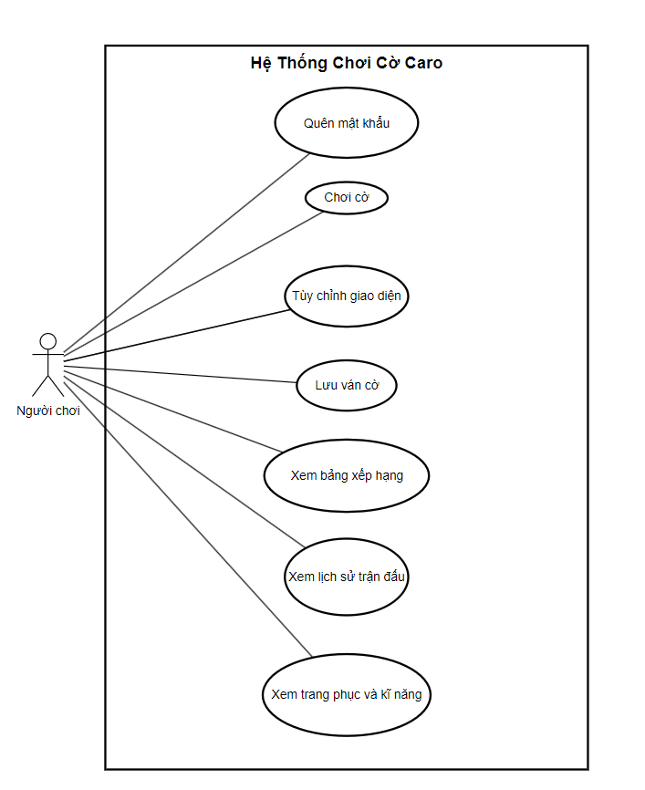

Hình .. Sơ đồ use case tổng quan.

#### Sơ đồ use case phân rã.

##### Use case Đăng nhập.

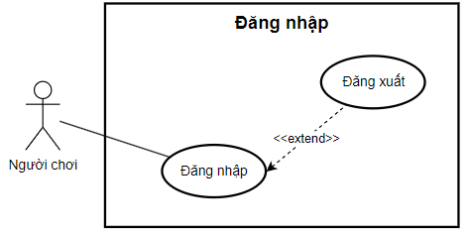

Hình .. Phân rã use case Đăng nhập.

##### Use case Chơi cờ với AI.

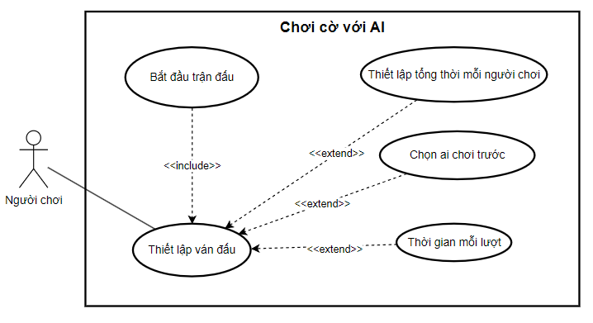

Hình .. Phân rã use case Chơi cờ với AI.

##### Use case Chơi cờ với người khác.

Hình .. Phân rã use case Chơi cờ với người khác.

##### Use case Xem lịch sử trận đấu.

Hình .. Phân rã use case Xem lịch sử trận đấu.

##### Use case Xem bảng xếp hạng.

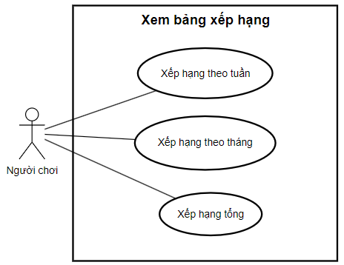

Hình .. Phân rã use case Xem bảng xếp hạng.

##### Use case Xem thông tin cá nhân.

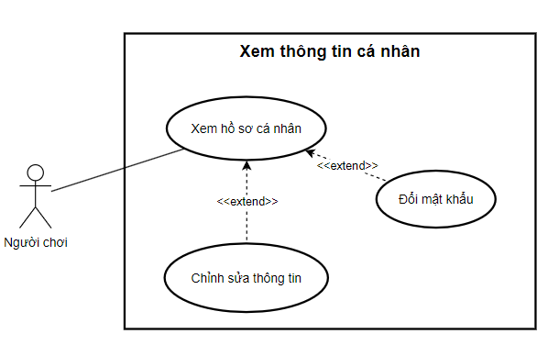

Hình .. Phân rã use case Xem thông tin cá nhân.

##### Use case Sử dụng kĩ năng.

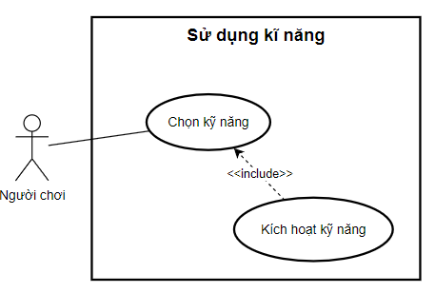

Hình .. Phân rã use case Sử dụng kĩ năng.

##### Use case Sử dụng trang phục.

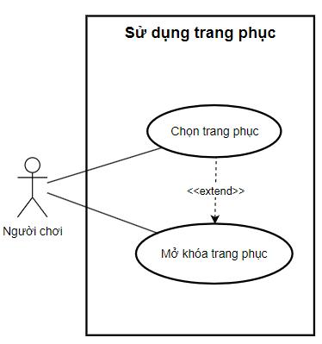

Hình .. Phân rã use case Sử dụng trang phục.

#### Đặc tả use case.

##### Đặc tả use case Đăng nhập.

Bảng ‑: Đặc tả use case Đăng nhập.

|  |  |
| --- | --- |
| **Mã Use case** | UC001 |
| **Tên Use case** | Đăng nhập. |
| **Tác nhân** | Người chơi. |
| **Mô tả** | Người chơi đăng nhập vào hệ thống để sử dụng các chức năng của hệ thống. |
| **Sự kiện kích hoạt** | Click chuột vào nút đăng nhập trên giao diện website. |
| **Tiền điều kiện** | Người chơi đã có tài khoản trên hệ thống. |
| **Luồng sự kiện chính** | |  |  |  | | --- | --- | --- | | **STT** | **Thực hiện bởi** | **Hành động** | | 1 | Người chơi | Chọn chức năng Đăng nhập. | | 2 | Hệ thống | Hiển thị giao diện đăng nhập. | | 3 | Người chơi | Nhập tài khoản và mật khẩu của người chơi. | | 4 | Người chơi | Yêu cầu đăng nhập. | | 5 | Hệ thống | Kiểm tra xem người chơi đã nhập chính xác các trường bắt buộc nhập hay chưa. | | 6 | Hệ thống | Kiểm tra tài khoản và mật khẩu có hợp lệ do người chơi đăng nhập trong hệ thống hay không. | | 7 | Hệ thống | Hiển thị chức năng tương ứng với vai trò của người chơi. | |
| **Luồng sự kiện thay thế** | |  |  |  | | --- | --- | --- | | **STT** | **Thực hiện bởi** | **Hành động** | | 6a | Hệ thống | Thông báo lỗi: Cần nhập các trường bắt buộc nhập nếu người chơi nhập thiếu. | | 7a | Hệ thống | Thông báo lỗi: Tài khoản hoặc mật khẩu không hợp lệ nếu không tìm thấy tài khoản và mật khẩu trong hệ thống. | |
| **Hậu điều kiện** | Người chơi đăng nhập được vào website. |

##### Đặc tả use case Xem thông tin cá nhân.

Bảng ‑: Đặc tả use case Xem thông tin cá nhân.

|  |  |
| --- | --- |
| **Mã Use case** | UC002 |
| **Tên Use case** | Xem thông tin cá nhân. |
| **Tác nhân** | Người chơi. |
| **Mô tả** | Người chơi xem, cập nhật thông tin cá nhân. |
| **Sự kiện kích hoạt** | Click vào mục “Thông tin cá nhân” trên giao diện. |
| **Tiền điều kiện** | Người chơi đăng nhập thành công. |
| **Luồng sự kiện chính** | |  |  |  | | --- | --- | --- | | **STT** | **Thực hiện bởi** | **Hành động** | | 1 | Người chơi | Click vào mục “Thông tin cá nhân”. | | 2 | Hệ thống | Hiển thị giao diện thông tin cá nhân. | | 3 | Người chơi | Click vào mục “Cập nhật”. | | 4 | Hệ thống | Hiển thị giao diện cập nhật thông tin cá nhân. | | 5 | Người chơi | Điền thông tin cần cập nhật. | | 6 | Hệ thống | Kiểm tra thông tin vừa nhập của người chơi. | | 7 | Hệ thống | Cập nhật và thông báo cập nhật thông tin thành công. | |
| **Luồng sự kiện thay thế** | |  |  |  | | --- | --- | --- | | **STT** | **Thực hiện bởi** | **Hành động** | | 6a | Hệ thống | Thông báo lỗi: Thông tin người chơi nhập không đúng định dang. | | 7a | Hệ thống | Thông báo lỗi: Cập nhật thông tin không thành công. | |
| **Hậu điều kiện** | Hiển thị chính xác những thông tin cá nhân tương ứng với tài khoản. Cập nhật thành công thông tin mới sẽ được lưu vào hệ thống. |

##### Đặc tả use case Chơi cờ với AI.

Bảng ‑: Đặc tả use case Chơi cờ với AI.

|  |  |
| --- | --- |
| **Mã Use case** | UC003 |
| **Tên Use case** | Chơi cờ với AI. |
| **Tác nhân** | Người chơi. |
| **Mô tả** | Người chơi đấu với AI ở các cấp độ khác nhau. |
| **Sự kiện kích hoạt** | Người chơi chọn chế độ "Chơi với AI". |
| **Tiền điều kiện** | Người chơi đã đăng nhập vào hệ thống. |
| **Luồng sự kiện chính** | |  |  |  | | --- | --- | --- | | **STT** | **Thực hiện bởi** | **Hành động** | | 1 | Người chơi | Chọn chế độ “Chơi với AI”. | | 2 | Hệ thống | Hiển thị giao diện chọn cấp độ AI. | | 3 | Người chơi | Chọn cấp độ AI (Dễ, Trung bình, Khó). | | 4 | Hệ thống | Khởi tạo bàn cờ và bắt đầu trận đấu. | | 5 | Người chơi | Thực hiện nước đi. | | 6 | Hệ thống | AI phản hồi nước đi. | | 7 | Lặp lại bước 5 và 6 cho đến khi có người thắng/thua. | | | 8 | Hệ thống | Hiển thị kết quả trận đấu. | |
| **Luồng sự kiện thay thế** | |  |  |  | | --- | --- | --- | | **STT** | **Thực hiện bởi** | **Hành động** | | 6a | Hệ thống | AI mất quá nhiều thời gian xử lý → Thông báo lỗi và yêu cầu thử lại. | |
| **Hậu điều kiện** | Hiển thị kết quả trận đấu và cập nhật lịch sử đấu. |

##### Đặc tả use case Chơi cờ với người khác.

Bảng ‑: Đặc tả use case Chơi cờ với người khác.

|  |  |
| --- | --- |
| **Mã Use case** | UC004 |
| **Tên Use case** | Chơi cờ với người khác. |
| **Tác nhân** | Người chơi. |
| **Mô tả** | Người chơi tham gia ván đấu với một người chơi khác qua mạng. |
| **Sự kiện kích hoạt** | Người chơi chọn chế độ "Chơi với người khác". |
| **Tiền điều kiện** | Người chơi đã đăng nhập vào hệ thống. |
| **Luồng sự kiện chính** | |  |  |  | | --- | --- | --- | | **STT** | **Thực hiện bởi** | **Hành động** | | 1 | Hệ thống | Ghép cặp hai người chơi. | | 2 | Hệ thống | Khởi tạo bàn cờ. | | 3 | Người chơi | Thực hiện lượt đi luân phiên. | | 4 | Hệ thống | Khi có người thắng/thua, hiển thị kết quả. | | 5 | Hệ thống | Cập nhật lịch sử trận đấu. | |
| **Luồng sự kiện thay thế** | |  |  |  | | --- | --- | --- | | **STT** | **Thực hiện bởi** | **Hành động** | | 2a | Hệ thống | Không tìm thấy đối thủ → Hệ thống hiển thị thông báo và đề xuất tạo phòng chờ. | |
| **Hậu điều kiện** | Cập nhật điểm số và lịch sử đấu. |

##### Đặc tả use case Xem lịch sử trận đấu.

Bảng ‑: Đặc tả use case Xem lịch sử trận đấu.

|  |  |
| --- | --- |
| **Mã Use case** | UC005 |
| **Tên Use case** | Xem lịch sử trận đấu. |
| **Tác nhân** | Người chơi. |
| **Mô tả** | Người chơi xem lại danh sách các trận đấu đã chơi. |
| **Sự kiện kích hoạt** | Người chơi truy cập mục "Lịch sử trận đấu". |
| **Tiền điều kiện** | Người chơi đã chơi ít nhất một trận. |
| **Luồng sự kiện chính** | |  |  |  | | --- | --- | --- | | **STT** | **Thực hiện bởi** | **Hành động** | | 1 | Người chơi | Vào mục "Lịch sử trận đấu". | | 2 | Hệ thống | Hiển thị danh sách trận đấu đã hoàn thành. | | 3 | Người chơi | Chọn một trận đấu cụ thể. | | 4 | Hệ thống | Hiển thị thông tin chi tiết về trận đấu. | | 5 | Người chơi | Có thể xem lại từng nước đi của trận đấu. | | 6 | Hệ thống | Kiểm tra thông tin vừa nhập của người chơi. | | 7 | Hệ thống | Cập nhật và thông báo cập nhật thông tin thành công. | |
| **Luồng sự kiện thay thế** | |  |  |  | | --- | --- | --- | | **STT** | **Thực hiện bởi** | **Hành động** | | 2a | Hệ thống | Không có trận đấu nào → Hiển thị thông báo "Chưa có trận đấu nào". | |
| **Hậu điều kiện** | Hoàn thành việc xem lịch sử trận đấu. |

##### Đặc tả use case Xem bảng xếp hạng.

Bảng ‑: Đặc tả use case Xem bảng xếp hạng.

|  |  |
| --- | --- |
| **Mã Use case** | UC006 |
| **Tên Use case** | Xem bảng xếp hạng. |
| **Tác nhân** | Người chơi. |
| **Mô tả** | Người chơi xem thứ hạng của mình và những người chơi khác. |
| **Sự kiện kích hoạt** | Người chơi truy cập mục "Bảng xếp hạng". |
| **Tiền điều kiện** | Hệ thống đã có dữ liệu xếp hạng. |
| **Luồng sự kiện chính** | |  |  |  | | --- | --- | --- | | **STT** | **Thực hiện bởi** | **Hành động** | | 1 | Người chơi | Click vào mục "Bảng xếp hạng". | | 2 | Hệ thống | Hiển thị danh sách xếp hạng theo tuần, tháng, tổng điểm. | | 3 | Người chơi | Có thể tìm kiếm theo tên hoặc bộ lọc thời gian. | |
| **Luồng sự kiện thay thế** | |  |  |  | | --- | --- | --- | | **STT** | **Thực hiện bởi** | **Hành động** | | 2a | Hệ thống | Không có dữ liệu xếp hạng → Hiển thị thông báo "Chưa có dữ liệu". | |
| **Hậu điều kiện** | Hiển thị thứ hạng và điểm số của người chơi. |

##### Đặc tả use case Sử dụng kĩ năng.

|  |  |
| --- | --- |
| **Mã Use case** | UC007 |
| **Tên Use case** | Sử dụng kỹ năng. |
| **Tác nhân** | Người chơi. |
| **Mô tả** | Người chơi chọn và sử dụng kỹ năng trong trận đấu. |
| **Sự kiện kích hoạt** | Người chơi có đủ điều kiện để sử dụng kỹ năng. |
| **Tiền điều kiện** | Người chơi đã mở khóa kỹ năng. |
| **Luồng sự kiện chính** | |  |  |  | | --- | --- | --- | | **STT** | **Thực hiện bởi** | **Hành động** | | 1 | Người chơi | Chọn kỹ năng cần sử dụng. | | 2 | Hệ thống | Kiểm tra điều kiện kích hoạt. | | 3 | Hệ thống | Áp dụng hiệu ứng của kỹ năng vào trận đấu. | |
| **Luồng sự kiện thay thế** | |  |  |  | | --- | --- | --- | | **STT** | **Thực hiện bởi** | **Hành động** | | 2a | Hệ thống | Người chơi chưa mở khóa kỹ năng → Hiển thị thông báo lỗi. | |
| **Hậu điều kiện** | Kỹ năng được kích hoạt trong trận đấu. |

##### Đặc tả use case Sử dụng trang phục.

|  |  |
| --- | --- |
| **Mã Use case** | UC008 |
| **Tên Use case** | Sử dụng trang phục. |
| **Tác nhân** | Người chơi. |
| **Mô tả** | Người chơi thay đổi giao diện quân cờ bằng trang phục đã mua. |
| **Sự kiện kích hoạt** | Người chơi vào mục "Trang phục" và chọn trang phục muốn sử dụng. |
| **Tiền điều kiện** | Người chơi đã mua hoặc mở khóa trang phục. |
| **Luồng sự kiện chính** | |  |  |  | | --- | --- | --- | | **STT** | **Thực hiện bởi** | **Hành động** | | 1 | Người chơi | Click vào mục "Trang phục". | | 2 | Hệ thống | Hiển thị danh sách trang phục đã sở hữu. | | 3 | Người chơi | Chọn một trang phục. | | 4 | Hệ thống | Cập nhật giao diện quân cờ theo trang phục mới. | |
| **Luồng sự kiện thay thế** | |  |  |  | | --- | --- | --- | | **STT** | **Thực hiện bởi** | **Hành động** | | 2a | Hệ thống | Người chơi chưa sở hữu trang phục nào → Hiển thị thông báo lỗi. | |
| **Hậu điều kiện** | Trang phục mới được áp dụng cho quân cờ của người chơi. |

### Sơ đồ lớp.

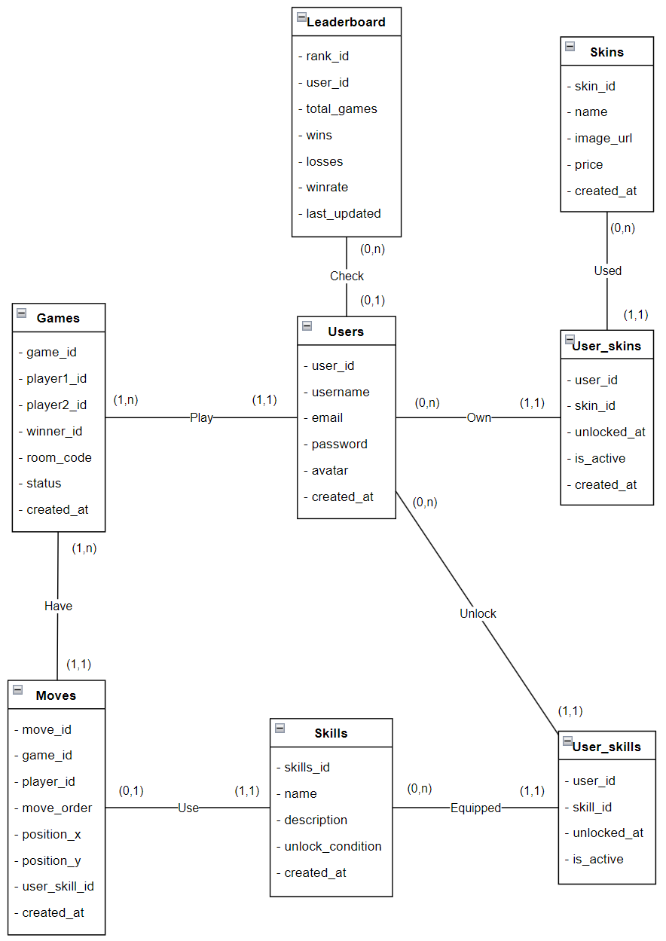

Hình .. Sơ đồ lớp.

### Sơ đồ tuần tự.

#### Chức năng đăng nhập.

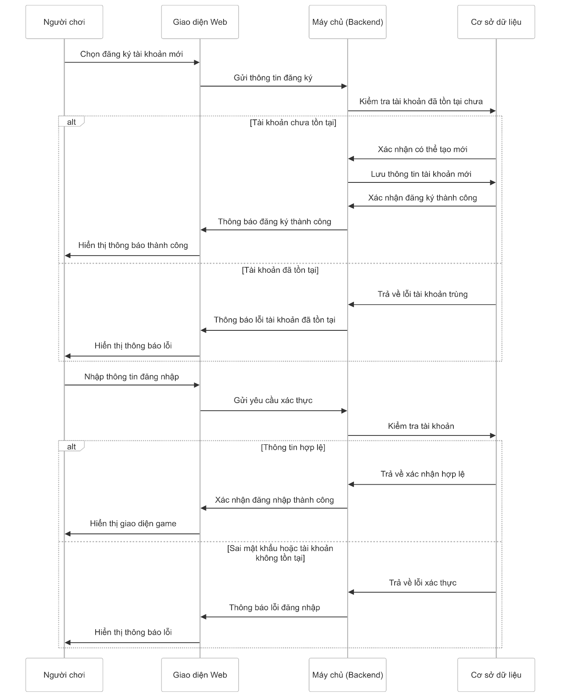

Hình .. Sơ đồ tuần tự chức năng Đăng nhập.

#### Chức năng Đấu với máy.

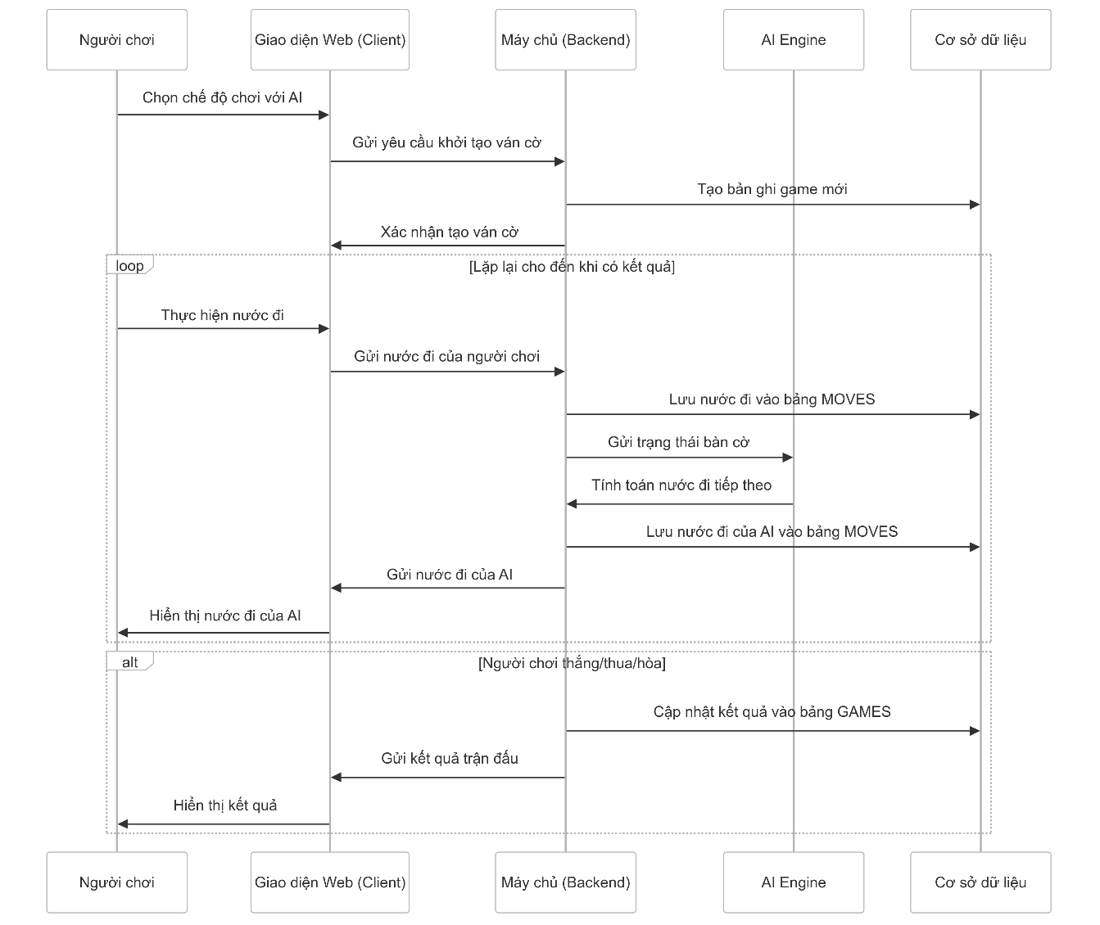

Hình .. Sơ đồ tuần tự chức năng Đấu với máy.

#### Chức năng Đấu với người chơi.

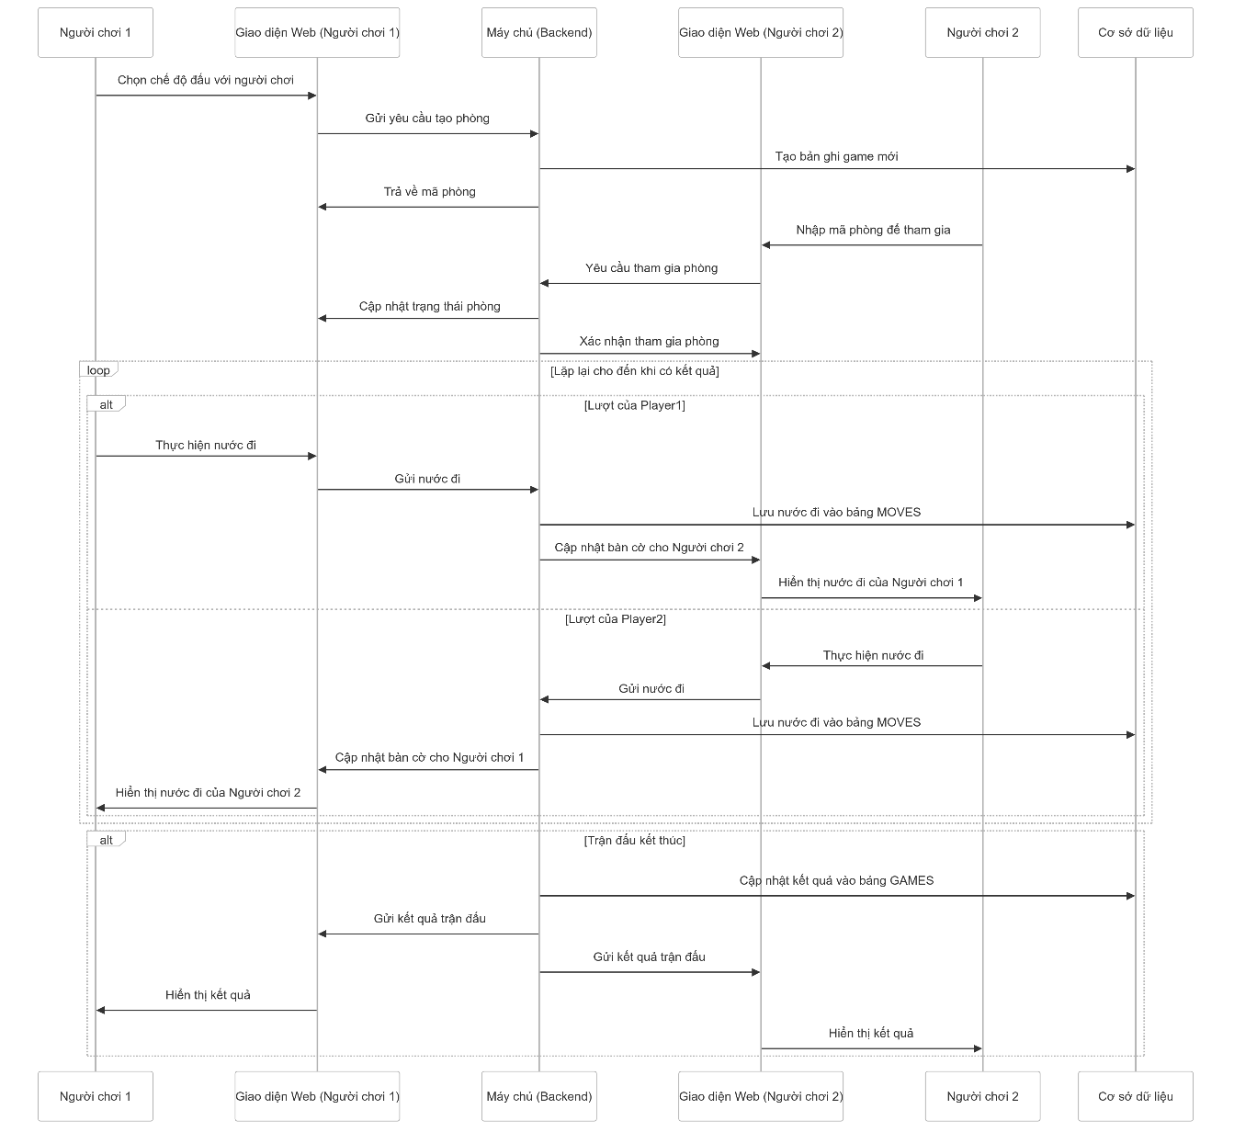

Hình .. Sơ đồ tuần tự chức năng Đấu với người chơi.

#### Chức năng Dừng ván cờ.

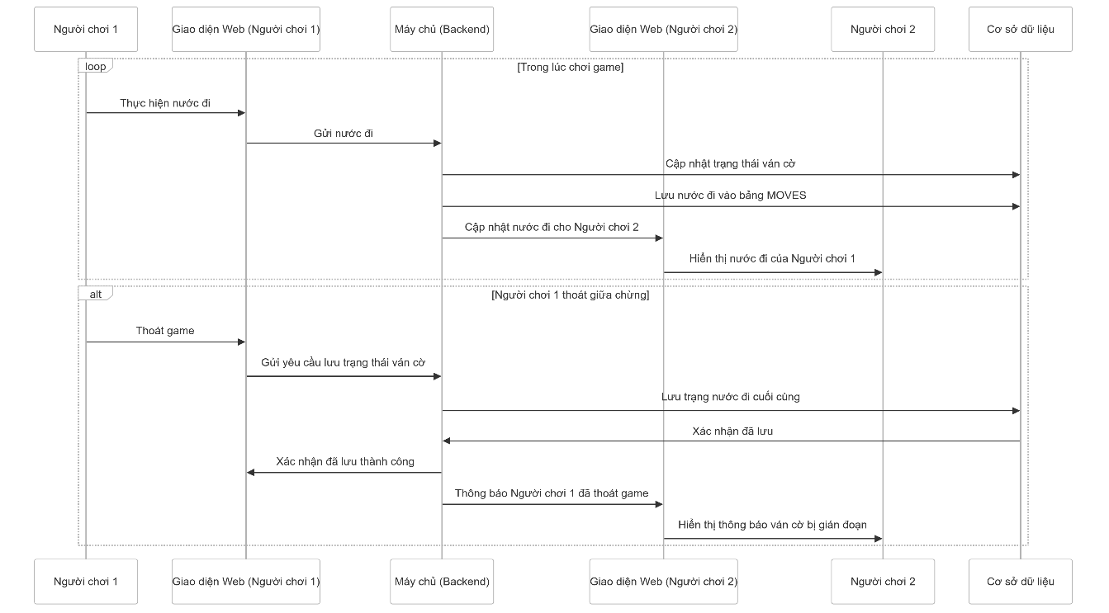

Hình .. Sơ đồ tuần tự chức năng Dừng ván cờ.

#### Chức năng Xem thứ hạng.

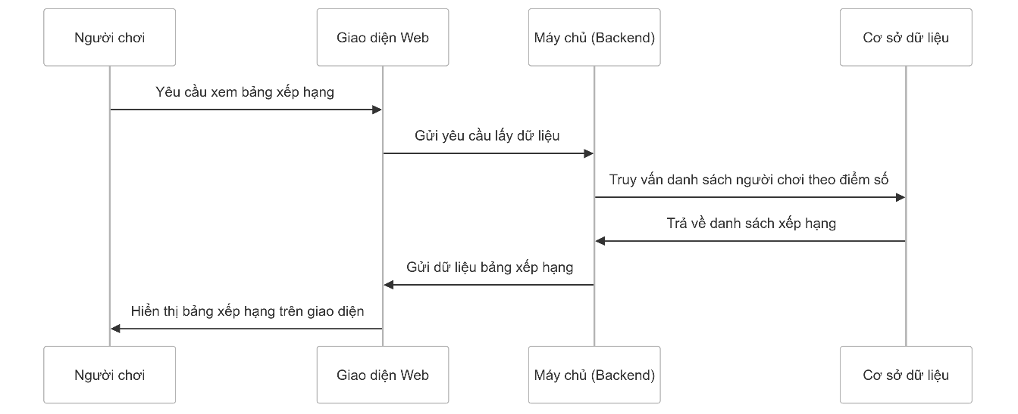

Hình .. Sơ đồ tuần tự chức năng Xem thứ hạng.

#### Chức năng Dừng ván cờ.



Hình .. Sơ đồ tuần tự chức năng Dừng ván cờ.

## Thiết kế cơ sở dữ liệu:

### Mô hình hoá cơ sở dữ liệu với sơ đồ ERD.

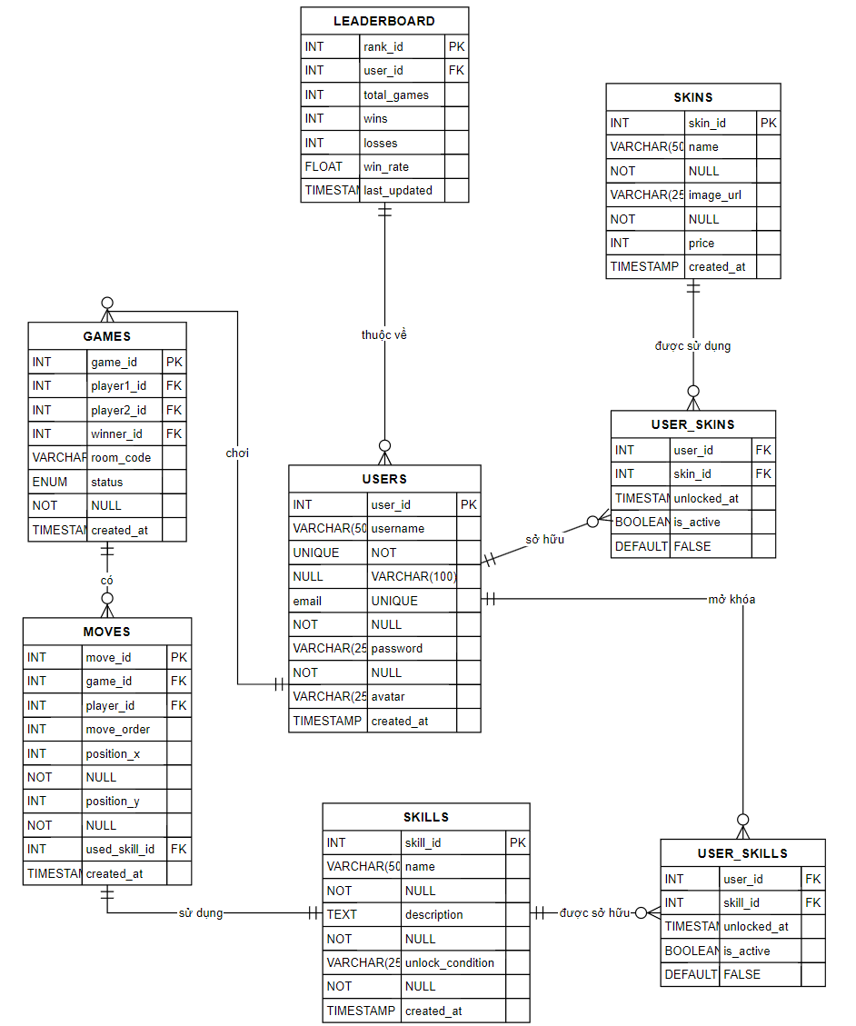

Hình .. Sơ đồ ERD mô hình hoá cơ sở dữ liệu.

Hệ thống cơ sở dữ liệu của dự án trò chơi cờ caro trực tuyến được thiết kế nhằm quản lý thông tin người chơi, lịch sử trận đấu, bảng xếp hạng, kỹ năng, trang phục và các tính năng hỗ trợ như dừng và tải lại trận đấu.

### Cấu trúc tổng quan

Cơ sở dữ liệu gồm các bảng chính:

* **USERS**: Quản lý thông tin người chơi (ID, tên, email, mật khẩu, avatar, thời gian tạo tài khoản).
* **GAMES**: Lưu thông tin trận đấu (ID, người chơi, kết quả, trạng thái, thời gian tạo, trạng thái dừng).
* **MOVES**: Ghi lại nước đi trong trận đấu (ID, người chơi, vị trí đánh, kỹ năng sử dụng, thứ tự nước đi).
* **LEADERBOARD**: Lưu xếp hạng người chơi (tổng trận, số trận thắng/thua, tỷ lệ thắng).
* **SKILLS & USER_SKILLS**: Quản lý kỹ năng đặc biệt của người chơi (mở khóa, kích hoạt).
* **SKINS & USER_SKINS**: Lưu trang phục mà người chơi sở hữu và đang sử dụng.

### Các mối quan hệ chính

* Một người chơi có thể tham gia nhiều trận đấu.
* Một trận đấu bao gồm nhiều nước đi.
* Một người chơi có thể sở hữu nhiều kỹ năng và trang phục.
* Hệ thống hỗ trợ tạm dừng và tải lại trận đấu, giúp truy xuất trạng thái cũ từ MOVES.

### Phân tích bảng dữ liệu.

Bảng ‑: Bảng Leaderboard.

|  |  |  |
| --- | --- | --- |
| **Tên trường** | **Kiểu dữ liệu** | **Mô tả** |
| rank_id | Int | Xếp hạng của người chơi |
| User_id | Int | Id người chơi |
| Total_games | Int | Tổng số game đã chơi |
| Wins | Int | Số trận win |
| Losses | Int | Số trận thua |
| Win_rate | Float | Tỉ lệ thắng |
| Last_updated | timestamp | Lần cập nhật cuối |

Lưu trữ thông tin về xếp hạng của người chơi, bao gồm số trận đã chơi, số trận thắng, số trận thua và tỷ lệ thắng. Mỗi người dùng có thể có một bản ghi trong bảng này.

Bảng ‑: Bảng User.

|  |  |  |
| --- | --- | --- |
| **Tên trường** | **Kiểu dữ liệu** | **Mô tả** |
| User_id | INT | Id người chơi |
| Username | VARCHAR | Tên người chơi |
| Email | VARCHAR | Email người chơi |
| Password | VARCHAR | Mật khẩu người chơi |
| Avatar | VARCHAR | Link ảnh đại diện người chơi |
| Create_at | TIMESTAMP | Ngày tạo |

Bảng này lưu thông tin của người dùng trong hệ thống, bao gồm tên đăng nhập, email, mật khẩu và ảnh đại diện. Đây là bảng trung tâm, liên kết với nhiều bảng khác như LEADERBOARD, GAMES, USER_SKINS và USER_SKILLS.

Bảng ‑: Bảng Games.

|  |  |  |
| --- | --- | --- |
| **Tên trường** | **Kiểu dữ liệu** | **Mô tả** |
| game_id | INT | ID trận đấu (Khóa chính) |
| player1_id | INT | ID người chơi 1 (Khóa ngoại từ USERS) |
| player2_id | INT | ID người chơi 2 (Khóa ngoại từ USERS) |
| winner_id | INT | ID người chiến thắng (Khóa ngoại từ USERS) |

Chứa thông tin về các trận đấu giữa hai người chơi, gồm ID của hai người chơi, người chiến thắng, mã phòng và trạng thái trận đấu. Bảng này giúp theo dõi lịch sử các trận đấu trong hệ thống.

Bảng ‑: Bảng Moves.

|  |  |  |
| --- | --- | --- |
| **Tên trường** | **Kiểu dữ liệu** | **Mô tả** |
| move_id | INT | ID của lượt di chuyển (Khóa chính) |
| game_id | INT | ID trận đấu (Khóa ngoại từ GAMES) |
| player_id | INT | ID người chơi thực hiện nước đi (Khóa ngoại từ USERS) |
| move_order | INT | Thứ tự lượt đi |
| position_x | INT | Tọa độ X |
| position_y | INT | Tọa độ Y |
| used_skill_id | INT | ID kỹ năng sử dụng (Khóa ngoại từ SKILLS) |
| created_at | TIMESTAMP | Thời điểm thực hiện lượt đi |

Lưu các nước đi của từng người chơi trong một trận đấu, bao gồm thứ tự nước đi, vị trí trên bàn cờ và kỹ năng được sử dụng (nếu có).

Bảng ‑: Bảng Skills.

|  |  |  |
| --- | --- | --- |
| **Tên trường** | **Kiểu dữ liệu** | **Mô tả** |
| skill_id | INT | ID kỹ năng (Khóa chính) |
| name | VARCHAR(50) | Tên kỹ năng |
| description | TEXT | Mô tả kỹ năng |
| unlock_condition | VARCHAR(255) | Điều kiện mở khóa |
| created_at | TIMESTAMP | Thời điểm tạo kỹ năng |

Lưu thông tin về các kỹ năng trong game, gồm tên kỹ năng, mô tả và điều kiện mở khóa.

Bảng ‑: Bảng User_skills.

|  |  |  |
| --- | --- | --- |
| **Tên trường** | **Kiểu dữ liệu** | **Mô tả** |
| user_id | INT | ID người chơi (Khóa ngoại từ USERS) |
| skill_id | INT | ID kỹ năng (Khóa ngoại từ SKILLS) |
| unlocked_at | TIMESTAMP | Thời điểm mở khóa kỹ năng |
| is_active | BOOLEAN | Kỹ năng có đang được sử dụng không (Mặc định: FALSE) |

Lưu trữ các kỹ năng mà người chơi đã mở khóa. Người dùng có thể có nhiều kỹ năng nhưng chỉ có thể sử dụng một số kỹ năng nhất định trong mỗi trận đấu.

Bảng ‑: Bảng Skins.

|  |  |  |
| --- | --- | --- |
| **Tên trường** | **Kiểu dữ liệu** | **Mô tả** |
| skin_id | INT | ID trang phục (Khóa chính) |
| name | VARCHAR(50) | Tên trang phục |
| image_url | VARCHAR(255) | URL hình ảnh cờ |
| price | INT | Giá trang phục |
| created_at | TIMESTAMP | Thời điểm tạo trang phục |

Lưu trữ thông tin về các skin (giao diện cờ) có trong game, bao gồm tên skin, hình ảnh và giá bán.

Bảng ‑: Bảng User_skins.

|  |  |  |
| --- | --- | --- |
| **Tên trường** | **Kiểu dữ liệu** | **Mô tả** |
| user_id | INT | ID người chơi (Khóa ngoại từ USERS) |
| skin_id | INT | ID trang phục (Khóa ngoại từ SKINS) |
| unlocked_at | TIMESTAMP | Thời điểm mở khóa trang phục |
| is_active | BOOLEAN | Trang phục có đang được sử dụng không (Mặc định: FALSE) |

Liên kết giữa người dùng và skin mà họ sở hữu. Người dùng có thể mở khóa skin và đặt skin nào đang được sử dụng.

## Thiết kế UI/UX.

### A group of rectangular colored rectangles AI-generated content may be incorrect.Bảng màu chủ đạo.

Hình .. Bảng màu chủ đạo.

### Giao diện (UI).

#### Trang chủ.

Hình .. Giao diện Trang chủ

Bảng ‑: Đặc tả giao diện Trang chủ.

|  |  |  |
| --- | --- | --- |
| **Thành phần** | **Mô tả** | **Hành vi người dùng** |
| Menu | Chứa menu điều hướng và thông tin tài khoản. | Nhấn vào từng mục để điều hướng sang trang tương ứng. |
| Nút “Chơi trực tuyến” | Nút xanh, bo tròn. | Khi nhấn, chuyển đến sảnh chơi trực tuyến. |
| Bảng xếp hạng | Danh sách top người chơi. | Nhấn vào "Nhìn thấy tất cả" để xem toàn bộ danh sách. |
| Cửa hàng | Bán vật phẩm, icon, avatar. | Nhấn vào từng vật phẩm để mua. |

#### Giao diện tạo phòng.

##### Chơi với máy.

Hình .. Giao diện Tạo phòng chơi với máy.

Bảng ‑: Đặc tả giao diện Tạo phòng chhơi với máy.

|  |  |  |
| --- | --- | --- |
| **Thành phần** | **Mô tả** | **Hành vi người dùng** |
| Nút “Thiết lập thời gian không giới hạn” | Thiết lập thời gian không giới hạn cho thời gian mỗi lượt và thời gian mỗi người chơi. | Nhấn để kích hoạt. |
| Nút “Tùy chọn tùy chỉnh” | Thiết lập các mục: thời gian mỗi lượt, thời gian mỗi người, người/máy đi trước. | Nhấn vào để tùy chỉnh. |
| Nút “Tiếp tục” | Vào phòng chơi với máy. | Nhấn để vào phòng chơi với máy. |

##### Chơi với người chơi.

Hình .. Giao diện Tạo phòng chơi với người chơi.

Bảng ‑: Đặc tả giao diện Tạo phòng chơi với người chơi.

|  |  |  |
| --- | --- | --- |
| **Thành phần** | **Mô tả** | **Hành vi người dùng** |
| Nút “Thiết lập thời gian không giới hạn” | Thiết lập thời gian không giới hạn cho thời gian mỗi lượt và thời gian mỗi người chơi. | Nhấn để kích hoạt. |
| Nút “Tùy chọn tùy chỉnh” | Thiết lập các mục: thời gian mỗi lượt, thời gian mỗi người, người đi trước. | Nhấn vào để tùy chỉnh. |
| Nút “Tiếp tục” | Tạo phòng chờ, nhận mã QR hoặc link để chia sẻ cho bạn bè cùng chơi. | Nhấn để vào phòng chờ và nhận mã QR/ link. |

##### Phòng chờ.

Hình .. Giao diện Phòng chờ.

Bảng ‑: Đặc tả giao diện Phòng chờ.

|  |  |  |
| --- | --- | --- |
| **Thành phần** | **Mô tả** | **Hành vi người dùng** |
| Màn hình trung tâm | Hiển thị QRcode và link để bạn bè cùng tham gia. | Sao chép link hoặc Qrcode. |
| Nút “Rời khỏi phòng” | Thoát khỏi phòng chờ và trở về màn hình chính. | Nhấn để thoát phòng. |
| Khung chat | Nơi để người chơi có để trò chuyện với nhau. | Nhập nội dung và ấn gửi hoặc nhấn “Enter”. |

#### Giao diện ván đấu chính.

##### Đấu với máy.

Hình .. Giao diện Trong trận đấu với máy.

Bảng ‑: Đặc tả giao diện Trong trận đấu với máy.

|  |  |  |
| --- | --- | --- |
| **Thành phần** | **Mô tả** | **Hành vi người dùng** |
| Màn hình trung tâm | Hiển thị các nước đi. | Click chọn ô muốn đi, mỗi người 1 lượt. |
| Nút “Từ bỏ” | Kết thúc ván đấu và chuyển tới giao diện sau ván đấu (mục 2.3.3). | Nhấn để thoát phòng. |

##### Đấu với người chơi.

Hình .. Giao diện Trong trận đấu với người chơi.

Bảng ‑: Đặc tả giao diện Trong trận đấu với người chơi.

|  |  |  |
| --- | --- | --- |
| **Thành phần** | **Mô tả** | **Hành vi người dùng** |
| Màn hình trung tâm | Hiển thị các nước đi. | Click chọn ô muốn đi, mỗi người 1 lượt. |
| Nút “Từ bỏ” | Kết thúc ván đấu và chuyển tới giao diện sau ván đấu (mục 2.3.3). | Nhấn để thoát phòng. |
| Khung chat | Nơi để người chơi có để trò chuyện với nhau. | Nhập nội dung và ấn gửi hoặc nhấn “Enter”. |

##### Giao diện khi ván đấu đã kết thúc.

Hình .. Giao diện Khi ván đấu đã kết thúc.

Bảng ‑: Đặc tả giao diện Khi ván đấu đã kết thúc.

|  |  |  |
| --- | --- | --- |
| **Thành phần** | **Mô tả** | **Hành vi người dùng** |
| Màn hình trung tâm | Hiển thị nút “Chơi lại” và nút “Rời khỏi phòng”. | Click chọn tùy ý người chơi. |
| Khung chat | Nơi để người chơi có để trò chuyện với nhau. | Nhập nội dung và ấn gửi hoặc nhấn “Enter”. |

#### Giao diện thông tin người chơi.

Hình .. Giao diện thông tin người chơi.

Bảng ‑: Đặc tả giao diện thông tin người chơi.

|  |  |  |
| --- | --- | --- |
| **Thành phần** | **Mô tả** | **Hành vi người dùng** |
| Menu | Chứa menu điều hướng và thông tin tài khoản. | Nhấn vào từng mục để điều hướng sang trang tương ứng. |
| Trường nhập tên | Tên người chơi hiển thị trong ván đấu và có thể chỉnh. | Người dùng nhập vào tên hiển thị. |
| Trường ID | ID của người chơi. | Sao chép ID của mình. |
| Nút “Cập nhật” | Cập nhật lại thông tin sau khi người chơi sửa tên hiển thị. | Nhấn để cập nhật thông tin. |
| Nút “Xóa tài khoản” | Xóa vĩnh viễn tài khoản hiện tại. | Nhấn để xóa. |

## Các AI agent sử dụng trong quá trình phát triển

Phần này mô tả các AI Agent (công cụ AI hỗ trợ) mà nhóm đã sử dụng trong quá trình phát triển dự án, dựa trên thông tin bạn vừa cung cấp.

* **Cursor:** Một trình soạn thảo mã nguồn được thiết kế với ưu tiên cho AI (AI-first code editor). Công cụ này tích hợp sâu các khả năng của AI để hỗ trợ việc tạo, chỉnh sửa, tìm hiểu và gỡ lỗi mã nguồn một cách hiệu quả.
* **GitHub Copilot:** Một công cụ lập trình cặp AI, hoạt động như một trợ lý ảo, có khả năng đề xuất các đoạn mã nguồn, toàn bộ hàm, và thậm chí các giải pháp phức tạp hơn ngay trong môi trường phát triển tích hợp (IDE) của lập trình viên.
* **v0.dev (của Vercel - giả định dựa trên "vo.dev"):** Đây là một công cụ AI do Vercel phát triển, cho phép người dùng tạo ra các thành phần giao diện người dùng (UI) - thường là mã React sử dụng Tailwind CSS và Shadcn UI - từ các mô tả bằng ngôn ngữ tự nhiên hoặc từ hình ảnh thiết kế.
* **NotebookLM (của Google - giả định dựa trên "Notebook AI"):** Một trợ lý nghiên cứu và viết lách dựa trên AI. Công cụ này cho phép người dùng tải lên các tài liệu nguồn (ví dụ: PDF, văn bản) và sau đó sử dụng AI để tóm tắt, đặt câu hỏi, tìm kiếm thông tin, và tạo ra các ý tưởng mới hoặc bản nháp nội dung dựa trên chính những tài liệu đó.

**Ứng dụng cụ thể của các AI Agent vào các nhiệm vụ dự án:**

1. **Thiết kế và Phát triển Giao diện Người dùng (UI)**
2. **Nhiệm vụ ví dụ:** Thiết kế UI bàn cờ và giao diện chọn cấp độ AI, Thiết kế UI form đăng ký/đăng nhập, Thiết kế theme và giao diện tổng thể, Thiết kế UI tạo phòng và chia sẻ mã phòng, Thiết kế UI lưu/tải ván cờ, Thiết kế UI bảng xếp hạng, Thiết kế UI cửa hàng trang phục.
3. **AI Agents có thể đã sử dụng:**
4. **v0.dev:** Rất phù hợp để nhanh chóng tạo ra các bản nháp hoặc phiên bản đầu tiên của các thành phần UI (ví dụ: form, bảng, thẻ) dựa trên mô tả yêu cầu. Ví dụ, có thể dùng prompt như "tạo giao diện đăng nhập với hai trường input cho email/password và một nút submit" để có được mã React/Tailwind ban đầu.
5. **Cursor & GitHub Copilot:** Sau khi có UI cơ bản từ v0.dev (hoặc xây dựng từ đầu), hai công cụ này sẽ hỗ trợ mạnh mẽ trong việc tinh chỉnh mã HTML/CSS/JavaScript, triển khai logic giao diện phức tạp hơn, đảm bảo tính responsive cho các thiết bị, và tích hợp các thành phần UI vào luồng hoạt động của ứng dụng.
6. **Phát triển Thuật toán AI cho Game (Minimax, Alpha-Beta Pruning)**
7. **Nhiệm vụ ví dụ:** Phát triển thuật toán Minimax cơ bản, Tích hợp Alpha-Beta Pruning cho AI.
8. **AI Agents có thể đã sử dụng:**
9. **Cursor & GitHub Copilot:** Đây là những công cụ cốt lõi để hỗ trợ viết mã cho các thuật toán này. Chúng có thể gợi ý cấu trúc của thuật toán, các hàm con cần thiết, giúp gỡ lỗi logic, và thậm chí đề xuất các phương pháp tối ưu hóa dựa trên các ví dụ và kiến thức đã được huấn luyện.
10. **Xây dựng API và Logic Backend**
11. **Nhiệm vụ ví dụ:** Xây dựng API xác thực người dùng, Xây dựng API lưu trạng thái ván cờ vào DB, Xây dựng API tải lại ván cờ từ DB, Xây dựng API lấy dữ liệu xếp hạng từ DB, Xây dựng API quản lý trang phục và lưu vào DB.
12. **AI Agents sử dụng:**
13. **Cursor & GitHub Copilot:** Cực kỳ hữu ích cho việc tạo mã boilerplate cho các API endpoint, viết logic nghiệp vụ (business logic) cho từng yêu cầu, xử lý dữ liệu đầu vào và đầu ra, cũng như tạo mã cho các thao tác với cơ sở dữ liệu (ví dụ, sử dụng ORM hoặc viết câu lệnh SQL).
14. **Tích hợp các Dịch vụ Bên ngoài (OAuth2, WebSocket)**
15. **Nhiệm vụ ví dụ:** Tích hợp OAuth2 (Google/Facebook), Xây dựng logic kết nối WebSocket cho trận đấu.
16. **AI Agents có thể đã sử dụng:**
17. **Cursor & GitHub Copilot:** Hỗ trợ cung cấp các đoạn mã mẫu, cấu hình cần thiết và logic để tích hợp các dịch vụ này. Ví dụ, chúng có thể giúp viết code xử lý luồng xác thực OAuth2 hoặc thiết lập kết nối WebSocket, gửi/nhận tin nhắn.
18. **Viết và Hỗ trợ Kiểm thử (Test Case)**
19. **Nhiệm vụ ví dụ:** Viết test case cho logic AI và nước đi, Viết test case cho chức năng đăng nhập, Viết test case cho chức năng chơi trực tuyến, Viết test case cho lưu/tải ván cờ, Viết test case cho chức năng bảng xếp hạng, Viết test case cho chức năng trang phục.
20. **AI Agents có thể đã sử dụng:**
21. **Cursor & GitHub Copilot:** Có khả năng gợi ý hoặc tự động tạo các bộ kiểm thử đơn vị (unit tests) cho các hàm và module, cũng như đề xuất các kịch bản kiểm thử (test scenarios) cần thiết để đảm bảo chất lượng chức năng.
22. **Nghiên cứu, Phân tích Tài liệu và Lên Ý tưởng**
23. **Nhiệm vụ liên quan:** Tìm hiểu và làm rõ các yêu cầu từ tài liệu đặc tả (ví dụ: SRS, được đề cập là một phần của Definition of Done ), nghiên cứu các giải pháp kỹ thuật cho các tính năng phức tạp (ví dụ: "Kỹ năng đặc biệt" ), hoặc thậm chí là soạn thảo các phần tài liệu dự án.
24. **AI Agents có thể đã sử dụng:**
25. **NotebookLM:** Có thể được dùng để tải lên các tài liệu như SRS, Product Backlog. Sau đó, nhóm có thể đặt câu hỏi cho NotebookLM để làm rõ các yêu cầu, tóm tắt thông tin, so sánh các User Story, hoặc brainstorm về cách triển khai một tính năng cụ thể.
26. **Cursor (với tính năng chat và hiểu biết về codebase):** Hỗ trợ các thành viên trong nhóm hiểu rõ hơn về các phần mã nguồn hiện có, thảo luận về kiến trúc của các tính năng mới, hoặc nhanh chóng tìm kiếm thông tin trong toàn bộ dự án.

# XÂY DỰNG PRODUCT BACKLOG

## Product backlog.

|  |  |  |  |  |  |  |
| --- | --- | --- | --- | --- | --- | --- |
| **ID** | **Tiêu đề ngắn** | **Nội dung chi tiết (User Story)** | **Ước lượng (giờ/Story Point)** | **Ưu tiên** | **Chi tiết hợp lý** | **Acceptance Criteria** |
| **US01** | Chơi với AI | Là người chơi, tôi muốn đấu với AI ở các cấp độ dễ, trung bình, khó để luyện tập kỹ năng. | 30 | Cao | Yes | Hiển thị 3 cấp độ AI, AI phản hồi nước đi hợp lý trong < 5s, kết quả trận đấu được lưu. |
| **US02** | Chơi đối kháng trực tuyến | Là người chơi, tôi muốn tạo phòng và mời bạn bè chơi qua mạng để thi đấu. | 25 | Cao | Yes | Tạo phòng, chia sẻ mã phòng, kết nối ổn định, hiển thị kết quả trận đấu. |
| **US03** | Lưu và tải ván cờ | Là người chơi, tôi muốn lưu ván cờ đang chơi và tải lại để tiếp tục. | 15 | Cao | Yes | Tự động lưu trạng thái ván cờ, tải lại chính xác, xem lịch sử ván cờ. |
| **US04** | Bảng xếp hạng | Là người chơi, tôi muốn xem bảng xếp hạng để biết thứ hạng và tỷ lệ thắng/thua của mình. | 12 | Cao | Yes | Hiển thị xếp hạng theo tuần/tháng/tổng, cập nhật sau mỗi trận. |
| **US05** | Hệ thống trang phục | Là người chơi, tôi muốn tùy chỉnh giao diện quân cờ (thay "X", "O") để cá nhân hóa. | 10 | Trung bình | Yes | Thay đổi giao diện quân cờ, lưu tùy chọn, hiển thị đúng trong trận đấu. |
| **US06** | Kỹ năng đặc biệt | Là người chơi, tôi muốn sử dụng kỹ năng đặc biệt (như nhặt ô) khi đủ điều kiện. | 15 | Trung bình | Yes | Kích hoạt kỹ năng khi đạt điều kiện, hoạt động đúng (VD: xóa nước đi đối thủ). |
| **US07** | Gợi ý nước đi | Là người chơi, tôi muốn AI gợi ý nước đi tối ưu khi chơi với AI để cải thiện kỹ năng. | 8 | Trung bình | Yes | Hiển thị gợi ý nước đi chính xác, chỉ khả dụng khi chơi với AI, có tính phí. |
| **US08** | Đăng ký/Đăng nhập | Là người chơi, tôi muốn đăng ký và đăng nhập để lưu tiến độ và xếp hạng. | 12 | Cao | Yes | Đăng ký/đăng nhập thành công, bảo mật phiên, hỗ trợ OAuth2 (Google/Facebook). |
| **US09** | Xem lịch sử trận đấu | Là người chơi, tôi muốn xem lại các ván cờ đã chơi để ôn tập. | 10 | Trung bình | Yes | Hiển thị danh sách ván cờ, xem chi tiết từng ván, truy xuất chính xác. |
| **US10** | Tùy chỉnh giao diện UI | Là người chơi, tôi muốn giao diện trực quan, responsive để dễ sử dụng trên mọi thiết bị. | 15 | Cao | Yes | Giao diện responsive, thao tác mượt mà, hỗ trợ cả PC và mobile. |

## Sprint backlog.

### Sprint 1: Xây dựng nền tảng cơ bản (Chơi với AI, giao diện cơ bản, đăng ký/đăng nhập)

Mục tiêu Sprint: Phát triển chức năng chơi với AI cơ bản, giao diện thân thiện và hệ thống đăng ký/đăng nhập.

**User Stories được chọn:**

|  |  |
| --- | --- |
| **Mã** | **User Story** |
| ***US01*** | *Là người chơi, tôi muốn đấu với AI ở các cấp độ dễ, trung bình, khó.* |
| ***US08*** | *Là người chơi, tôi muốn đăng ký và đăng nhập để lưu tiến độ và xếp hạng.* |
| ***US10*** | *Là người chơi, tôi muốn giao diện trực quan, responsive để dễ sử dụng.* |

***Tasks chi tiết:***

***US01 - Chơi với AI***

|  |  |  |
| --- | --- | --- |
| **Task ID** | **Mô tả task** | **Ước lượng (giờ)** |
| **T01.1** | Thiết kế UI bàn cờ và giao diện chọn cấp độ AI | 6 |
| **T01.2** | Phát triển thuật toán Minimax cơ bản | 8 |
| **T01.3** | Tích hợp Alpha-Beta Pruning cho AI | 8 |
| **T01.4** | Viết test case cho logic AI và nước đi | 4 |
| **T01.5** | Cập nhật trạng thái trận đấu và kết quả | 4 |

**US08 - Đăng ký/Đăng nhập**

|  |  |  |
| --- | --- | --- |
| **Task ID** | **Mô tả task** | **Ước lượng (giờ)** |
| **T08.1** | Thiết kế UI form đăng ký/đăng nhập | 3 |
| **T08.2** | Xây dựng API xác thực người dùng | 4 |
| **T08.3** | Tích hợp OAuth2 (Google/Facebook) | 3 |
| **T08.4** | Viết test case cho chức năng đăng nhập | 2 |

**US10 - Tùy chỉnh giao diện UI**

|  |  |  |
| --- | --- | --- |
| **Task ID** | **Mô tả task** | **Ước lượng (giờ)** |
| **T10.1** | Thiết kế theme và giao diện tổng thể | 5 |
| **T10.2** | Tối ưu responsive cho thiết bị di động | 6 |
| **T10.3** | Kiểm tra UX trên các kích thước màn hình | 4 |

**Tổng thời gian ước lượng: 57 giờ**.

**Kết quả sản phẩm bàn giao:**

* Website prototype với giao diện responsive (trang chủ, trang chơi, form đăng ký/đăng nhập).
* Chức năng chơi với AI ở 3 cấp độ (dễ, trung bình, khó), có thể chơi và hiển thị kết quả trận đấu.
* Hệ thống đăng ký/đăng nhập với xác thực cơ bản và hỗ trợ OAuth2 (Google/Facebook).
* Báo cáo kiểm thử cho các chức năng AI và đăng nhập.
* Demo: Trình bày giao diện và chức năng chơi với AI, đăng nhập trên cả PC và mobile.

**Definition of Done:**

* Tất cả User Story được kiểm thử đầy đủ, không có lỗi nghiêm trọng.
* Chức năng hoạt động đúng yêu cầu trong SRS.
* Mã nguồn được code review và đẩy lên repository (GitHub/GitLab).
* Giao diện đáp ứng tiêu chuẩn UX cơ bản.
* Demo trước nhóm và được Product Owner chấp thuận.

### Sprint 2: Chơi đối kháng trực tuyến và lưu ván cờ

**Mục tiêu Sprint: Tích hợp chế độ chơi đối kháng qua mạng, lưu và tải ván cờ.**

**User Stories được chọn:**

|  |  |
| --- | --- |
| **Mã** | **User Story** |
| **US02** | Là người chơi, tôi muốn tạo phòng và mời bạn bè chơi qua mạng để thi đấu. |
| **US03** | Là người chơi, tôi muốn lưu ván cờ đang chơi và tải lại để tiếp tục. |

**Tasks chi tiết:**

**US02 - Chơi đối kháng trực tuyến**

|  |  |  |
| --- | --- | --- |
| **Task ID** | **Mô tả task** | **Ước lượng (giờ)** |
| **T02.1** | Thiết kế UI tạo phòng và chia sẻ mã phòng | 5 |
| **T02.2** | Xây dựng logic kết nối WebSocket cho trận đấu | 8 |
| **T02.3** | Xử lý logic kiểm tra nước đi và xác định thắng/thua | 6 |
| **T02.4** | Viết test case cho chức năng chơi trực tuyến | 4 |
| **T02.5** | Tích hợp cơ chế chống gian lận | 2 |

**US03 - Lưu và tải ván cờ**

|  |  |  |
| --- | --- | --- |
| **Task ID** | **Mô tả task** | **Ước lượng (giờ)** |
| **T03.1** | Thiết kế UI lưu/tải ván cờ | 3 |
| **T03.2** | Xây dựng API lưu trạng thái ván cờ vào DB | 5 |
| **T03.3** | Xây dựng API tải lại ván cờ từ DB | 4 |
| **T03.4** | Viết test case cho lưu/tải ván cờ | 3 |

**Tổng thời gian ước lượng: 40 giờ**

**Kết quả sản phẩm bàn giao:**

* Chức năng chơi đối kháng trực tuyến: Người chơi có thể tạo phòng, chia sẻ mã phòng, và thi đấu qua mạng với kết nối ổn định.
* Chức năng lưu/tải ván cờ: Hệ thống tự động lưu trạng thái ván cờ, người chơi có thể tải lại và tiếp tục từ điểm dừng.
* Cơ sở dữ liệu cơ bản (Firebase/SQLite) lưu trạng thái ván cờ và thông tin trận đấu.
* Báo cáo kiểm thử cho chơi trực tuyến và lưu/tải ván cờ, bao gồm kiểm tra chống gian lận.
* Demo: Trình bày chức năng tạo phòng, chơi đối kháng, và lưu/tải ván cờ.

**Definition of Done:**

* Tất cả User Story được kiểm thử đầy đủ, không có lỗi nghiêm trọng.
* Chức năng hoạt động đúng yêu cầu trong SRS.
* Mã nguồn được code review và đẩy lên repository.
* Giao diện đáp ứng tiêu chuẩn UX cơ bản.
* Demo trước nhóm và được Product Owner chấp thuận.

### Sprint 3: Bảng xếp hạng và hệ thống trang phục

Mục tiêu Sprint: Tích hợp bảng xếp hạng và hệ thống tùy chỉnh trang phục cho quân cờ.

**User Stories được chọn:**

|  |  |
| --- | --- |
| **Mã** | **User Story** |
| **US04** | Là người chơi, tôi muốn xem bảng xếp hạng để biết thứ hạng và tỷ lệ thắng/thua. |
| **US05** | Là người chơi, tôi muốn tùy chỉnh giao diện quân cờ để cá nhân hóa. |

**Tasks chi tiết:**

**US04 - Bảng xếp hạng**

|  |  |  |
| --- | --- | --- |
| **Task ID** | **Mô tả task** | **Ước lượng (giờ)** |
| **T04.1** | Thiết kế UI bảng xếp hạng | 3 |
| **T04.2** | Xây dựng API lấy dữ liệu xếp hạng từ DB | 4 |
| **T04.3** | Cập nhật điểm số và tỷ lệ thắng/thua sau trận | 3 |
| **T04.4** | Viết test case cho chức năng bảng xếp hạng | 2 |

**US05 - Hệ thống trang phục**

|  |  |  |
| --- | --- | --- |
| **Task ID** | **Mô tả task** | **Ước lượng (giờ)** |
| **T05.1** | Thiết kế UI cửa hàng trang phục | 3 |
| **T05.2** | Xây dựng API quản lý trang phục và lưu vào DB | 4 |
| **T05.3** | Tích hợp hiển thị trang phục trong trận đấu | 2 |
| **T05.4** | **Viết test case cho chức năng trang phục** | **1** |

**Tổng thời gian ước lượng: 22 giờ**

**Kết quả sản phẩm bàn giao:**

* Chức năng bảng xếp hạng: Hiển thị thứ hạng, điểm số, tỷ lệ thắng/thua theo tuần/tháng/tổng, cập nhật tự động sau mỗi trận.
* Hệ thống trang phục: Người chơi có thể chọn và áp dụng các giao diện quân cờ thay cho "X" và "O", hiển thị đúng trong trận đấu.
* Cập nhật cơ sở dữ liệu để lưu thông tin xếp hạng và trang phục.
* Báo cáo kiểm thử cho bảng xếp hạng và hệ thống trang phục.
* Demo: Trình bày bảng xếp hạng và tính năng tùy chỉnh trang phục trong giao diện.

**Definition of Done:**

* Tất cả User Story được kiểm thử đầy đủ, không có lỗi nghiêm trọng.
* Chức năng hoạt động đúng yêu cầu trong SRS.
* Mã nguồn được code review và đẩy lên repository.
* Giao diện đáp ứng tiêu chuẩn UX cơ bản.
* Demo trước nhóm và được Product Owner chấp thuận.

### Sprint 4: Kỹ năng đặc biệt, gợi ý nước đi, và xem lịch sử trận đấu

Mục tiêu Sprint: Hoàn thiện các tính năng còn lại như kỹ năng đặc biệt, gợi ý nước đi, và xem lịch sử trận đấu.

**User Stories được chọn:**

|  |  |
| --- | --- |
| **Mã** | **User Story** |
| **US06** | Là người chơi, tôi muốn sử dụng kỹ năng đặc biệt khi đủ điều kiện. |
| **US07** | Là người chơi, tôi muốn AI gợi ý nước đi tối ưu khi chơi với AI. |
| **US09** | Là người chơi, tôi muốn xem lại các ván cờ đã chơi để ôn tập. |

**Tasks chi tiết:**

**US06 - Kỹ năng đặc biệt**

|  |  |  |
| --- | --- | --- |
| **Task ID** | **Mô tả task** | **Ước lượng (giờ)** |
| **T06.1** | Thiết kế UI hiển thị kỹ năng đặc biệt | 4 |
| **T06.2** | Xây dựng logic kiểm tra điều kiện kỹ năng | 5 |
| **T06.3** | Tích hợp kỹ năng vào logic trận đấu | 4 |
| **T06.4** | Viết test case cho chức năng kỹ năng | 2 |

**US07 - Gợi ý nước đi**

|  |  |  |
| --- | --- | --- |
| **Task ID** | **Mô tả task** | **Ước lượng (giờ)** |
| **T07.1** | Thiết kế UI nút gợi ý nước đi | 2 |
| **T07.2** | Tích hợp API gợi ý từ AI Minimax | 4 |
| **T07.3** | Viết test case cho chức năng gợi ý | 2 |

**US09 - Xem lịch sử trận đấu**

|  |  |  |
| --- | --- | --- |
| **Task ID** | **Mô tả task** | **Ước lượng (giờ)** |
| **T09.1** | Thiết kế UI danh sách lịch sử trận đấu | 3 |
| **T09.2** | Xây dựng API lấy lịch sử trận đấu từ DB | 4 |
| **T09.3** | Hiển thị chi tiết ván cờ khi xem lại | 2 |
| **T09.4** | Viết test case cho chức năng lịch sử | 1 |

**Tổng thời gian ước lượng: 33 giờ**

**Kết quả sản phẩm bàn giao:**

* Chức năng kỹ năng đặc biệt: Người chơi có thể kích hoạt kỹ năng (VD: nhặt ô) khi đạt điều kiện, tích hợp vào trận đấu.
* Chức năng gợi ý nước đi: Hiển thị nước đi tối ưu từ AI khi chơi với AI, có cơ chế tính phí (giả lập).
* Chức năng xem lịch sử trận đấu: Hiển thị danh sách ván cờ đã chơi, xem lại chi tiết từng ván.
* Báo cáo kiểm thử cho kỹ năng đặc biệt, gợi ý nước đi, và lịch sử trận đấu.
* Demo: Trình bày các tính năng kỹ năng đặc biệt, gợi ý nước đi, và xem lại lịch sử trận đấu.

**Definition of Done:**

* Tất cả User Story được kiểm thử đầy đủ, không có lỗi nghiêm trọng.
* Chức năng hoạt động đúng yêu cầu trong SRS.
* Mã nguồn được code review và đẩy lên repository.
* Giao diện đáp ứng tiêu chuẩn UX cơ bản.
* Demo trước nhóm và được Product Owner chấp thuận.

1. **TỔNG HỢP THỜI GIAN**

|  |  |
| --- | --- |
| **Sprint** | **Tổng thời gian (giờ)** |
| **Sprint 1** | 57 |
| **Sprint 2** | 40 |
| **Sprint 3** | 22 |
| **Sprint 4** | 33 |

# TÀI LIỆU KIỂM THỬ

## Sprint 1: Nền tảng cơ bản

### Kế hoạch kiểm thử

Mục tiêu: Đảm bảo các chức năng nền tảng như chơi với AI, xác thực người dùng, và hiển thị giao diện hoạt động đúng yêu cầu.

Phạm vi kiểm thử:

* Chức năng chơi với AI (3 cấp độ: dễ, trung bình, khó).
* Đăng ký, đăng nhập, đăng xuất và xác thực OAuth2.
* Giao diện người dùng responsive trên desktop và mobile.

Phương pháp kiểm thử:

* Kiểm thử thủ công (manual) và kiểm thử đơn vị (unit test).
* Trình duyệt: Chrome, Firefox, thiết bị di động (giả lập).
* Phân chia vai trò test: frontend tester, backend tester.

### Test Cases

|  |  |  |  |  |  |
| --- | --- | --- | --- | --- | --- |
| **STT** | **Mã Test Case** | **Chức năng** | **Bước kiểm thử** | **Dữ liệu đầu vào** | **Kết quả mong đợi** |
| 1 | TC_T08.4 | Đăng ký tài khoản | Nhập email và mật khẩu rồi nhấn “Đăng ký” | [user1@gmail.com](mailto:user1@gmail.com) / 12345678 | Đăng ký thành công, chuyển hướng trang chủ |
| 2 | TC_T08.4 | Đăng nhập | Nhập thông tin đăng nhập hợp lệ | Tài khoản đã tạo | Đăng nhập thành công |
| 3 | TC_T01.1 | Giao diện bàn cờ | Truy cập chức năng chơi với AI |  | Hiển thị bàn cờ, chọn cấp độ AI |
| 4 | TC_T01.4 | AI dễ | Đánh 1 nước đi vào ô bất kỳ |  | AI phản hồi nước đi sau < 2 giây |
| 5 | TC_T10.2 | Responsive UI | Mở website trên thiết bị di động |  | Không vỡ layout, các nút hiển thị rõ ràng |

### Báo cáo bug

|  |  |  |  |
| --- | --- | --- | --- |
| **ID** | **Mô tả lỗi** | **Mức độ** | **Trạng thái** |
| B01 | OAuth Google không hoạt động trên Firefox | Trung bình | Đã khắc phục |
| B02 | AI cấp độ “Khó” bị treo do recursion sâu | Cao | Đã tối ưu Minimax |

### Báo cáo tổng quan

Tổng số test case: 20.

Tỷ lệ pass: 90%.

Tổng số lỗi phát hiện: 5.

Tình trạng: Chức năng nền tảng hoàn thành, đạt tiêu chuẩn để triển khai tiếp.

## Sprint 2: Chơi trực tuyến & Lưu/Tải ván cờ

### Kế hoạch kiểm thử

Mục tiêu: Kiểm tra tính năng chơi đối kháng thời gian thực và khả năng lưu/tải ván cờ.

Phạm vi kiểm thử:

* Tạo và tham gia phòng chơi qua WebSocket.
* Gửi và nhận nước đi đúng thời điểm.
* Lưu trạng thái ván cờ.
* Tải lại ván cờ đã lưu và tiếp tục chơi.

Phương pháp kiểm thử:

* Kiểm thử mạng LAN, mạng yếu (throttling).
* Mô phỏng 2 người chơi trên 2 thiết bị.
* Kiểm thử API lưu/tải ván cờ qua Postman.

### Test Cases

|  |  |  |  |  |
| --- | --- | --- | --- | --- |
| **STT** | **Mã Test Case** | **Chức năng** | **Bước kiểm thử** | **Kết quả mong đợi** |
| 1 | TC_T02.1 | Tạo phòng chơi | Nhấn “Tạo phòng” và nhận mã phòng | Mã phòng được tạo, có thể sao chép |
| 2 | TC_T02.4 | Tham gia phòng chơi | Người chơi thứ 2 nhập mã và tham gia | Hai người vào chung một phòng |
| 3 | TC_T02.3 | Gửi nước đi | Một người đánh | Người còn lại thấy nước đi trong 1 giây |
| 4 | TC_T03.4 | Lưu ván cờ | Nhấn “Lưu” sau vài nước đi | Ván cờ lưu thành công, lưu đúng dữ liệu |
| 5 | TC_T03.4 | Tải lại ván cờ | Truy cập chức năng “Tải ván” | Trạng thái bàn cờ được khôi phục |

### Báo cáo bug

|  |  |  |  |
| --- | --- | --- | --- |
| **ID** | **Mô tả lỗi** | **Mức độ** | **Trạng thái** |
| B03 | WebSocket bị ngắt khi reload trình duyệt | Cao | Đã xử lý reconnect |
| B04 | Lỗi ghi đè khi lưu nhiều ván liên tục | Trung bình | Đã thêm timestamp |

### Báo cáo tổng quan

Tổng số test case: 15.

Tỷ lệ pass: 93%.

Số lỗi phát hiện: 4.

Tình trạng: Đảm bảo trải nghiệm chơi trực tuyến và lưu trữ ổn định.

## Sprint 3: Bảng xếp hạng & Hệ thống trang phục

### Kế hoạch kiểm thử

Mục tiêu: Kiểm thử tính năng bảng xếp hạng theo điểm số và tùy chỉnh giao diện quân cờ của người chơi.

Phạm vi kiểm thử:

* Hiển thị bảng xếp hạng (top theo tuần, tháng).
* Cập nhật điểm số sau mỗi trận thắng/thua.
* Chọn và lưu giao diện quân cờ cá nhân hóa.

Phương pháp kiểm thử:

* So sánh điểm thực tế và điểm hiển thị trên bảng.
* Kiểm thử hiển thị giao diện trên cả desktop và mobile.
* Kiểm thử lưu trạng thái trang phục bằng localStorage/sessionStorage.

### Test Cases

|  |  |  |  |  |
| --- | --- | --- | --- | --- |
| **STT** | **Mã Test Case** | **Chức năng** | **Bước kiểm thử** | **Kết quả mong đợi** |
| 1 | TC_T04.4 | Xem bảng xếp hạng | Truy cập tab “Xếp hạng” | Hiển thị danh sách người chơi, đúng thứ tự |
| 2 | TC_T04.4 | Cập nhật điểm | Thắng 1 trận đấu | Điểm tăng, thứ hạng thay đổi |
| 3 | TC_T05.4 | Chọn trang phục | Mở cửa hàng → chọn giao diện “Classic” | Giao diện quân cờ thay đổi |
| 4 | TC14 | Lưu trang phục | Đăng xuất và đăng nhập lại | Giao diện đã chọn được giữ nguyên |

### Báo cáo bug

|  |  |  |  |
| --- | --- | --- | --- |
| **ID** | **Mô tả lỗi** | **Mức độ** | **Trạng thái** |
| B05 | Layout bảng xếp hạng bị vỡ trên mobile | Trung bình | Đã sửa CSS |
| B06 | Không lưu trang phục khi làm mới trang | Thấp | Đã lưu sessionStorage |

### Báo cáo tổng quan

Tổng số test case: 10.

Tỷ lệ pass: 100%.

Số lỗi phát hiện: 2.

Tình trạng: ✅ Tính năng hoàn thiện, sẵn sàng triển khai chính thức.

## Sprint 4: Kỹ năng đặc biệt, Gợi ý nước đi, Xem lịch sử trận đấu

### Kế hoạch kiểm thử

Mục tiêu: Kiểm thử ba tính năng nâng cao hỗ trợ người chơi:

* Kích hoạt kỹ năng đặc biệt (VD: xóa nước đi đối thủ).
* Gợi ý nước đi từ AI khi chơi với AI.
* Xem lại lịch sử các trận đã chơi.

Phạm vi kiểm thử:

* Tính đúng điều kiện và tác dụng của kỹ năng đặc biệt.
* Gợi ý nước đi hợp lý, chỉ xuất hiện khi chơi với AI.
* Giao diện xem danh sách trận và chi tiết từng ván.

Phương pháp kiểm thử:

* Kiểm thử UI và backend API.
* Kiểm tra logic AI trong đề xuất nước đi.
* Kiểm tra tính toàn vẹn dữ liệu lịch sử.

### Test Cases

|  |  |  |  |  |
| --- | --- | --- | --- | --- |
| **STT** | **Mã Test Case** | **Chức năng** | **Bước kiểm thử** | **Kết quả mong đợi** |
| 1 | TC_T06.4 | Kỹ năng đặc biệt | Đạt đủ điều kiện kỹ năng, nhấn “Dùng kỹ năng” | Kỹ năng được kích hoạt đúng, ví dụ xóa 1 nước đi đối thủ |
| 2 | TC_T06.4 | Kỹ năng sai điều kiện | Dùng kỹ năng khi chưa đủ điều kiện | Không cho phép, hiển thị cảnh báo |
| 3 | TC_T07.3 | Gợi ý nước đi | Trong trận với AI → nhấn “Gợi ý” | Gợi ý 1 nước đi tối ưu, khác với nước đã đi trước đó |
| 4 | TC_T07.3 | Gợi ý ngoài chế độ AI | Chơi với người → nhấn “Gợi ý” | Không hiển thị gợi ý, hiển thị cảnh báo phù hợp |
| 5 | TC_T09.4 | Xem lịch sử trận đấu | Truy cập tab “Lịch sử”, chọn 1 ván đã chơi | Hiển thị danh sách và chi tiết từng nước đi của ván đó |
| 6 | TC_T09.4 | Lịch sử không đầy đủ | Thoát giữa trận, kiểm tra danh sách lịch sử | Trận đó vẫn được lưu với trạng thái "chưa hoàn thành" |

### Tổng quan kiểm thử Sprint 4

Tổng số test case: 6.

Mức độ hoàn thành: Chưa thực hiện.

Tình trạng: Đã lên kế hoạch kiểm thử, chờ triển khai tính năng để thực hiện.

## Công cụ kiểm thử sử dụng

|  |  |  |
| --- | --- | --- |
| **Loại kiểm thử** | **Công cụ sử dụng** | **Mục đích chính** |
| Kiểm thử giao diện (UI) | Chrome DevTools, Firefox DevTools | Kiểm tra responsive, hiển thị UI trên nhiều kích thước |
| Kiểm thử chức năng (API) | Postman, Insomnia | Kiểm thử REST API: login, AI, WebSocket handshake, lưu/tải ván |
| Kiểm thử đơn vị (Unit Test) | Pytest (Python), Jest (JS) | Kiểm thử logic Minimax, xác thực, lưu trận |
| Kiểm thử frontend | React Testing Library | Kiểm tra component: bàn cờ, menu chọn cấp độ, bảng xếp hạng |
| Kiểm thử thời gian thực | WebSocket Client Extension | Kiểm tra kết nối chơi trực tuyến giữa 2 trình duyệt |
| Theo dõi bug | GitHub Issues, Google Sheets | Theo dõi lỗi theo từng sprint |
| Kiểm thử đa nền tảng | BrowserStack (miễn phí), Android Emulator | Kiểm tra tương thích giao diện trên nhiều thiết bị |
| CI kiểm thử tự động | GitHub Actions | Tự động test khi đẩy code lên repository |

# TÀI LIỆU KIỂM THỬ CHẤP NHẬN (UAT)

## Giới thiệu

Mục tiêu: Đảm bảo rằng sản phẩm được phát triển đáp ứng đầy đủ các yêu cầu chức năng từ người dùng cuối, thông qua quá trình kiểm thử chấp nhận (User Acceptance Testing).

Phạm vi: Áp dụng cho các chức năng đã hoàn thiện tính đến hết Sprint 3, bao gồm:

* Chơi với AI.
* Đăng ký/Đăng nhập.
* Giao diện người dùng cơ bản.
* Chơi đối kháng trực tuyến.
* Lưu và tải ván cờ.

## Kế hoạch kiểm thử chấp nhận

|  |  |
| --- | --- |
| **Thành phần** | **Mô tả** |
| Người dùng kiểm thử | Thành viên nhóm không trực tiếp phát triển tính năng hoặc người dùng giả lập |
| Thời gian | Sau khi kết thúc từng sprint khi cần demo nội bộ |
| Công cụ hỗ trợ | Trình duyệt (Chrome, Firefox), thiết bị di động, Google Sheets |
| Tiêu chí chấp nhận | Tất cả chức năng đạt yêu cầu trong backlog, không lỗi nghiêm trọng |

## Kịch bản kiểm thử chấp nhận

### Kịch bản 1 – Chơi với AI ở 3 cấp độ

|  |  |
| --- | --- |
| **Mã kịch bản** | **UAT01** |
| Mô tả | Người dùng chọn cấp độ AI và chơi một trận đầy đủ |

Bước kiểm thử:

1. Truy cập trang chơi với AI
2. Chọn cấp độ "Dễ" → đánh 1 trận
3. Chọn cấp độ "Trung bình", "Khó" → lặp lại:

Kết quả mong đợi: AI phản hồi hợp lý, kết quả được hiển thị, không có lỗi logic.

Kết luận : Đạt (nếu không có lỗi).

### Kịch bản 2 – Đăng ký, đăng nhập, xác thực OAuth2

|  |  |
| --- | --- |
| **Mã kịch bản** | **UAT02** |
| Mô tả | Người dùng đăng ký bằng email, sau đó đăng nhập lại hoặc dùng Google |

Bước kiểm thử

1. Nhấn “Đăng ký” → nhập thông tin.
2. Thoát → đăng nhập bằng tài khoản vừa tạo.
3. Thử đăng nhập bằng Google:

Kết quả mong đợi: Chuyển hướng thành công, phiên được tạo, hiển thị tên người chơi.

Kết luận: Đạt.

### Kịch bản 3 – Chơi đối kháng trực tuyến

|  |  |
| --- | --- |
| **Mã kịch bản** | **UAT03** |
| Mô tả | Hai người chơi cùng vào một phòng và chơi cờ với nhau |

Bước kiểm thử

1. Người A tạo phòng, chia sẻ mã.
2. Người B nhập mã để vào phòng.
3. Hai người chơi một ván hoàn chỉnh.

Kết quả mong đợi: Kết nối ổn định, không lệch lượt, hiển thị kết quả đúng.

Kết luận: Đạt.

### Kịch bản 4 – Lưu và tải lại ván cờ

|  |  |
| --- | --- |
| **Mã kịch bản** | **UAT04** |
| Mô tả | Người dùng đang chơi thì lưu ván cờ, sau đó tải lại |

Bước kiểm thử

1. Chơi vài nước → nhấn “Lưu”.
2. Thoát trang, vào lại → chọn “Tải ván cũ”.
3. Tiếp tục chơi từ trạng thái đã lưu.

Kết quả mong đợi”Trạng thái được khôi phục đúng, không sai lệch dữ liệu.

5. Kịch bản 5 – Bảng xếp hạng

Mã kịch bản UAT05

Mô tả Sau khi chơi vài ván, người dùng kiểm tra bảng xếp hạng.

Bước kiểm thử

1. Thắng ít nhất 1 ván.
2. Truy cập tab “Xếp hạng”.
3. Kiểm tra tên và điểm số có cập nhật.

Kết quả mong đợi: Tên người chơi xuất hiện đúng, điểm số khớp.

## Kết quả tổng hợp kiểm thử chấp nhận

|  |  |  |
| --- | --- | --- |
| **Mã kịch bản** | **Tên kiểm thử** | **Kết luận** |
| UAT01 | Chơi với AI ở 3 cấp độ | Đạt |
| UAT02 | Đăng ký, đăng nhập, OAuth2 | Đạt |
| UAT03 | Chơi đối kháng trực tuyến | Đạt |
| UAT04 | Lưu và tải ván cờ | Đạt |

## Kết luận

* Tất cả các chức năng chính đến hết Sprint 3 đã được kiểm thử chấp nhận theo đúng mục tiêu dự án.
* Sản phẩm đảm bảo hoạt động ổn định, giao diện thân thiện, và trải nghiệm người dùng tích cực.
* Các lỗi nhỏ được ghi nhận trong kiểm thử hệ thống đã được xử lý trước khi UAT.
* Nhóm sẵn sàng triển khai các chức năng còn lại (Sprint 4) và mở rộng UAT ở giai đoạn sau nếu cần.